**TRƯỜNG ĐẠI HỌC ĐIỆN LỰC**

**KHOA CÔNG NGHỆ THÔNG TIN**



**BÁO CÁO CHUYÊN ĐỀ HỌC PHẦN**

**MÔN HỌC: QUẢN TRỊ DỰ ÁN CNTT**

**ĐỀ TÀI: QUẢN LÝ XÂY DỰNG WEBSITE CỬA HÀNG**

**NÔNG SẢN SH-VEGETABLE**

|  |  |  |  |  |  |  |  |  |  |  |  |  |  |  |
| --- | --- | --- | --- | --- | --- | --- | --- | --- | --- | --- | --- | --- | --- | --- |
| |  |  |  | | --- | --- | --- | | **Sinh viên thực hiện** | **: Bùi Đình Sơn**  **: Nguyễn Lam Trường** | | | **Giảng viên hướng dẫn** | **: Lê Thị Trang Linh** | | **Ngành** | **: Công nghệ thông tin** | | **Chuyên ngành** | **: Quản trị an ninh mạng** | | **Lớp** | **: D14QTANM2** | | **Khóa** | **: 2019-2024** | |  |

***Hà Nội,16/04 /2022***

**PHIẾU CHẤM ĐIỂM**

|  |  |  |  |  |
| --- | --- | --- | --- | --- |
| **STT** | **Họ và tên sinh viên** | **Nội dung thực hiện** | **Điểm** | **Chữ ký** |
| 1 | Bùi Đình Sơn |  |  |  |
| 2 | Nguyễn Lam Trường |  |  |  |

|  |  |  |
| --- | --- | --- |
| **Họ và tên giảng viên** | **Chữ ký** | **Ghi chú** |
| Giảng viên chấm 1: |  |  |
| Giảng viên chấm 2: |  |  |

**LỜI CẢM ƠN**

Trên thực tế không có sự thành công nào mà không gắn liền với những sự hỗ trợ, giúp đỡ dù ít hay nhiều, dù trực tiếp hay gián tiếp của người khác. Trong suốt thời gian từ khi bắt đầu học tập ở giảng đường đại học đến nay, em đã nhận được rất nhiều sự quan tâm, giúp đỡ của quý cô cô, gia đình và bạn bè. Với lòng biết ơn sâu sắc nhất, em xin gửi đến quý cô cô ở Khoa Công nghệ thông tin – Trường Đại Học Điện Lực đã cùng với tri thức và tâm huyết của mình để truyền đạt vốn kiến thức quý báu cho chúng em trong suốt thời gian học tập tại trường. Và đặc biệt, trong học kỳ này, khoa đã tổ chức cho chúng em được tiếp cận với môn học mà theo em là rất hữu ích đối với sinh viên ngành khoa Công nghệ thông tin. Đó là môn học “***Quản trị dự án công nghệ thông tin***”.

Em xin chân thành cảm ơn cô ***Lê Thị Trang Linh*** đã tận tâm hướng dẫn em qua từng buổi học trên lớp cũng như những buổi nói chuyện, thảo luận về lĩnh vực sáng tạo xoay quanh lĩnh vực quản trị một dự án trong công nghệ thông tin. Nếu không có những lời hướng dẫn, dạy bảo của cô thì em nghĩ bài báo cáo môn học này của em rất khó có thể hoàn thiện được. Một lần nữa, em xin chân thành cảm ơn cô. Bài báo cáo được thực hiện trong khoảng thời gian học tập môn học. Bước đầu đi vào thực tế, tìm hiểu về lĩnh vực quản trị dự án công nghệ thông tin của một doanh nghiệp, còn nhiều bỡ ngỡ. Do vậy, không tránh khỏi những thiếu sót là điều chắc chắn, em rất mong nhận được những ý kiến đóng góp quý báu của quý thầy/cô để kiến thức của em trong lĩnh vực này được hoàn thiện hơn.

**LỜI MỞ ĐẦU**

Nước ta đang trong thời kì công nghiệp hóa, hiện đại hóa nhằm đưa Việt Nam thành nước công nghiệp văn minh, hiện đại. Trong đó vấn đề ứng dụng tin học vào quá trình sản xuất, kinh doanh, quản lí đóng vai trò hết sức quan trọng.

Hiện nay ở nước ta, số lượng sử dụng máy vi tính, điện thoại thông minh tăng lên rất nhanh, theo đó là quá trình tin học hóa cũng diễn ra mạnh mẽ. Tin học đã và đang thâm nhập vào hầu hết các hoạt động của con người như nghiên cứu khoa học, tự động hóa, quản lí... Nhờ đó con người có thể làm việc một cách dễ dàng, thuận tiện, khoa học hơn. Ngoài ra tin học hóa làm giảm số người tham gia quản lí, giảm bớt sự vòng vèo trong quy trình xử lí, tăng tốc độ cập nhật và tra cứu dữ liệu, giảm bớt sai sót trong tính toán...

Để ứng dụng tin học cho việc xây dựng các hệ thống thông tin đòi hỏi phải có quy trình, phương pháp để áp dụng quản trị dự án. Sau khi học môn “Quản trị dự án công nghệ thông tin”, em đã biết thêm một công cụ quản trị xây dựng một hệ thống thông tin.Và tương lai có thể áp dụng những kiến thức này vào công việc xây dựng một hệ thống trong lĩnh vực công nghệ thông tin

Bài báo cáo này em chọn đề tài “Xây dựng hệ thống quản lý cửa hàng nông sản”. Với đề tài này em muốn thử sức để học hỏi, trao đổi kinh nghiệm và làm quen với thực tế trong việc quản trị dự án công nghệ thông tin.

**CHƯƠNG 1: KHẢO SÁT HỆ THỐNG**

* 1. **Giới thiệu về dự án**

• Tên cửa hàng: SH – Vegetable

• Địa chỉ: 128 Nghĩa Tân, Cầu Giấy, Hà Nội

• Số điện thoại:0397 967 585

• Email: [shvegetable@gmail.com](mailto:shvegetable@gmail.com)

• Giờ mở cửa: 8h - 22h

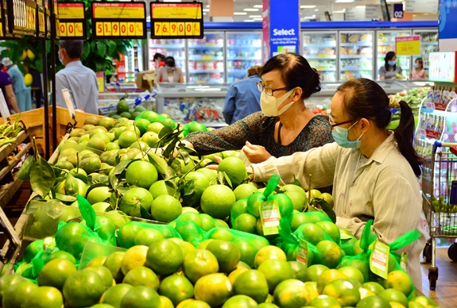

Cửa hàng nông sản SH-Vegetable mới được thành lập là cửa hàng chuyên kinh doanh về lĩnh vực nông sản sạch, với nông sản chủ đạo hữu cơ, tươi, đem đến cho khách hàng thực phẩm tốt cho sức khỏe. Đội ngũ cán bộ nhân viên nhiệt tình và lịch sự, vui vẻ phục vụ và chỉ dẫn tận tình khi khách có yêu cầu. Quá trình quản lý thông tin chưa được tin học hóa. Là một cửa hàng mới thành lập nên hoạt động chủ yếu vẫn mang tính thủ công, dựa vào kinh nghiệm của hệ thống nhân viên. Do đặc điểm lượng hàng hoá nhập xuất ngày càng lớn nên công tác quản lí, mua bán rất mất nhiều thời gian, công sức mà độ chính xác không cao, điều này nhiều khi gây thiệt hại cho cửa hàng. Ngày nay cửa hàng đang từng bước hiện đại hoá hệ thống các máy tính và đưa hệ thống website vào sử dụng để dần thay thế công tác quản lý thủ công. Cửa hàng có quy mô diện tích lên đến 120 mét vuông gồm 2 phòng, 1 phòng để trưng bày nông sản rau củ, 1 phòng cho bộ phận kho. Cửa hàng còn bao gồm quầy tiếp tân, phòng trưng bày nông sản bán, tiền sảnh rộng rãi, có khuôn viên đỗ xe. Bộ máy quản lý cửa hàng bao gồm người quản lý, thu ngân, thủ kho và các nhân viên. Hoạt động quản lý và mua bán thực phẩm của cửa hàng hoàn toàn bằng thủ công nên bộc lộ những hạn chế sau:

- Tra cứu thông tin về các loại hàng hóa nhiều khi rất mất thời gian, thiếu hiệu quả và chính xác.

- Việc lưu trữ thông tin về các hàng hóa, nhân viên, hóa đơn,… phải sử dụng nhiều loại giấy tờ, sổ sách nên rất cồng kềnh cho lưu trữ .

- Công việc báo cáo thống kế theo ngày, tháng, năm rất tốn nhiều thời gian và dễ bị nhầm lẫn và sai sót.

- Chưa quản lý được rõ ràng thông tin nhân viên, các nhân viên vẫn còn làm việc hay đã nghỉ việc.

- Thanh toán nông sản vẫn phải bằng hóa đơn tay, khiến dễ sai sót trong thông tin hóa đơn.

* 1. **Phạm vi dự án**

Dự án xây dựng hệ thống cài đặt theo mô hình MVC là từ viết tắt của “Model View Controller”. Nó đại diện cho các nhà phát triển kiến ​​trúc áp dụng khi xây dựng các ứng dụng, thuận tiện cho việc bảo trì mã dễ dàng, giúp mở rộng và phát triển hệ thống.

Website cho phép người quản lý, nhân viên cửa hảng có đầy đủ các tính năng cơ bản quản lý của một cửa hàng nông sản: đăng nhập, đăng xuất, quản lý bán hàng, quản lý kho, quản lý thông tin nhân viên, báo cáo thống kê doanh thu, thanh toán qua ví điện tử.

Yêu cầu của hệ thống website đối với người sử dụng:

- Dễ dàng thao tác quản lý

- Thân thiện, dễ sử dụng với những người mới làm quen.

- Dễ nâng cấp và bảo trì website.

- Hệ thống ổn định.

Yêu cầu từ người sử dụng:

- Đăng nhập: Yêu cầu nhập tên đăng nhập và mật khẩu chính xác khi vào hệ thống và cho phép đăng xuất khi có nhu cầu.

- Quản lý bán hàng: Tạo hóa đơn cho khách hàng dạng pdf.

- Quản lý kho: Tìm kiếm, nhập xuất, thay đổi số lượng nông sản hàng hóa.

- Quản lý thông tin nhân viên: Quản lý thông tin nhân viên: thêm, sửa xóa nhân viên( họ tên địa chỉ, số điện thoại…).

- Báo cáo thống kê: Quản lý được tình hình mua bán, doanh thu, danh sách 10 khách hàng mua hàng nhiều nhất,…

- Thanh toán qua ví điện tử.

Thời gian hoàn thiện sản phẩm: 2 tháng

* Ngày bắt đầu: 16/04/2022
* Ngày kết thúc: 14/06/2022

Ước lượng kinh phí cho dự án: 25.000.000 VNĐ (Hai mươi năm triệu đồng)

Kinh phí dự trữ: 5% tổng kinh phí

* 1. **. Các điều kiện rằng buộc**
* Phạm vi của dự án là một phần kế hoạch của dự án, bao gồm việc xác định và liệt kê danh sách các mục tiêu dự án cụ thể, khả năng cung cấp, tính năng, chức năng, nhiệm vụ, thời hạn và cuối cùng là chi phí. Nó được sự nhất trí của hai bên nên trong quá trình làm dự án là không thay đổi. Nếu có phát sinh phải thông báo và được sự đồng ý của bên thứ hai.
* Phía khách hàng không chấp nhận nếu giao sản phẩm chậm quá 05 ngày và đặc biệt phải hoàn thiện website hệ thống. Nếu trong quá trình làm ra sản phẩm có sự cố về thời gian thì cần thông báo cho phía khách hàng. Sản phẩm không đảm bảo chất lượng, không đúng yêu cầu sẽ không được chấp nhận.
* Các rủi ro liên quan tới trường đại diện phía bên dự án phải thông báo trước tối thiểu 3 ngày.
* Nếu xảy ra lỗi về phía sản phẩm trong thời gian bảo trì phía bên công ty sẽ chịu mọi chi phí bảo trì cũng như tổn thất do hệ thống gây ra. Nếu do tác động phá hoại từ phía khách hàng thì phía công ty sẽ không chịu trách nhiệm.
  1. **. Sản phẩm bàn giao**
* Biên bản giấy tờ liên quan đến website: biên bản thanh lý, biên bản bàn giao, hóa đơn VAT.
* Source code của website (mã nguồn).
* Cơ sở dữ liệu hệ thông website.
* Hướng dẫn quản trị và file hướng dẫn quản trị vận hành hệ thống.
* Giấy bảo hành website.
* Hệ thống website đầy đủ các chức năng như trong hợp đồng.
* Module đăng nhập, đăng xuất
* Module xem thông tin cá nhân tài khoản
* Module giao diện khách hàng
* Module thêm nông sản vào giỏ hàng
* Module thanh toán giỏ hàng bằng ví điện tử
* Module dành cho người quản lý toàn hệ thống.
* Module quản lý nông sản, loại nông sản, khách hàng
* Module biểu đồ báo cáo thống kê .
* Module tạo hóa đơn, xuất hóa đơn
  1. **. Bảng phân công công việc**

|  |  |
| --- | --- |
| **Công việc** | **Người thực hiện** |
| * Khảo sát hệ thống * Quản lý thời gian * Quản lý chất lượng * Quản lý truyền thông * Quản lý mua sắm * Tài liệu hướng dẫn sử dụng * Phân tích thiết kế, xây dựng csdl * Code font-end, backend | Bùi Đình Sơn |
| * Quản lý phạm vi * Quản lý chi phí * Quản lý nhân lực * Quản lý rủi ro * Quản lý tích hợp * Phân tích thiết kế hệ thống * Lập trình Font-end * Kiểm thử | Nguyễn Lam Trường |

*Bảng 1.1 : Bảng phân công công việc*

* 1. **. Tổng quan về dự án**

Hệ thống được thiết kế và xây dựng thuận tiện cho khách hàng có thể mua nông sản mọi nơi mọi lúc, đơn giản chỉ cần 1 chiếc smartphone và có kết nối với internet, thanh toán bằng ví điện tử. Ngoài ra đối với người quản lý hay nhân viên thì thuận tiện chô việc quản lý cửa hàng, giảm tải các việc làm thủ công, tăng tính chính sác, và bổ sung thêm các tính năng đặc biệt như báo cáo thống kê, giúp việc kinh doanh của cửa hàng trở lên dễ dàng hơn.

* 1. **. Phạm vi công việc**

Sản phẩm chuyển giao cho khách hàng:

* Module đăng ký tài khoản khách hàng cũng như nhà quản lý, nhân viên(phân quyền truy cập).
* Module xem thông tin cá nhân tài khoản.
* Module xem giao diện khách hàng(dánh sách nông sản, bài viết về nông sản, phản hồi từ người mua nông sản….).
* Module thêm nông sản vào giỏ hàng
* Module thanh toán giỏ hàng bằng ví điện tử
* Module dành cho người quản lý toàn hệ thống.
* Module quản lý nông sản, loại nông sản, khách hàng vàng,.. (danh sách, thêm, sửa, xóa).
* Module biểu đồ báo cáo thống kê .
* Module tạo hóa đơn, xuất hóa đơn

Hệ quản trị cơ sở dữ liệu:

* Lưu trữ thông tin dữ liệu của toàn hệ thống.Viết API cho toàn hệ thống.
  1. **. Thiết lập các giả thiết**

Website được lập trình bằng HTML, CSS, JavaScript, PHP với mô hình MVC. Đồng thời hệ thống sử dụng thêm API và hệ quản trị cơ sở dự liệu SQL Server 2019.

Sử dụng các tài nguyên mã nguồn mở trên internet và githup

Trong quá trình thực hiện dự án, khách hàng có thể thay đổi một số yếu cầu trong phạm vi cho phép thì phải làm việc với BA của dự án và được sự đồng ý của PM.

Khách hàng sẽ cử một chuyên viên trong việc thiết kế hệ thống website của cửa hàng, làm việc với bên công ty để đồng nhất các chức năng, cũng như một số quy định xoay quanh dự án.

Trong quá trình phát triển dự án, công ty sẽ cử người báo cáo với khách hàng vào thứ 2 mỗi tuần, nhằm thông tin chi tiết tiến độ của dự án, cũng như tháo gỡ những thắc mắc liên quan dư án

* 1. **. Các sản phẩm bàn giao**
* Hệ quản trị cơ sở dữ liệu của hệ thống
* API
* Source code (mã nguồn website)
* Tài liệu hướng dẫn sử dụng
* Website đầy đủ các tính năng như trong hợp đồng
* Module đăng nhập, đăng xuất
* Module xem thông tin cá nhân tài khoản
* Module giao diện khách hàng
* Module thêm nông sản vào giỏ hàng
* Module thanh toán giỏ hàng bằng ví điện tử
* Module dành cho người quản lý toàn hệ thống.
* Module quản lý nông sản, loại nông sản, khách hàng
* Module biểu đồ báo cáo thống kê .
* Module tạo hóa đơn, xuất hóa đơn

**CHƯƠNG 2: QUẢN LÝ PHẠM VI**

**2.1. Phạm vi dự án**

* + 1. **Phạm vi sản phẩm**

Sản phẩm bàn giao phải đầy đủ các yêu cầu sau:

* Hệ thống website dễ dàng sử dụng , thân thiện với người dùng, không gặp lỗi
* Hệ thống website hoạt động bình thường và phải đầy đủ các tính năng như trong hợp đồng
* Giao diện thiết kế trực quan và dễ nhìn
  + 1. **Phạm vi tài nguyên**

Tổng kinh phí cho dự án là: 25.000.000VNĐ bao gồm:

- Tiền lương cho nhân viên.

- Các chi phí phát sinh.

- Chi phí dự trữ: 5% trên tổng kinh phí dự án.

- Số thành viên tham gia dự án: 2 người.

* + 1. **Phạm vi thời gian**

Thời gian thực hiện dự án là 2 tháng :

* Bắt đầu từ 16/04/2022 .
* Kết thúc 14/06/2022
  + 1. **Sản phẩm bàn giao**
* Biên bản giấy tờ liên quan đến website: biên bản thanh lý, biên bản bàn giao, hóa đơn VAT.
* Hệ thống website đầy đủ các chức năng như trong hợp đồng.
* Source code của website (mã nguồn).
* Cơ sở dữ liệu hệ thông website.
* Hướng dẫn quản trị và file hướng dẫn quản trị vận hành hệ thống.
  + 1. **Hệ thống hoàn thiện được cài đặt tại Trường đại học Điện Lực**
    2. **Hệ cơ sở dữ liệu**

Hệ cơ sở dữ liệu cho hệ thống website là MySql

* + 1. **Các tài liệu liên quan**

Sử dụng các tài nguyên mã nguồn mở trên githup , một số framework như Bootstrap,Reactjs , Swiper,…

* 1. **Lựa chọn các công cụ thiết lập**

- Visual Studio 2019.

- PHPMyAdmin,…

* 1. **Bảng phân dã công việc**

|  |  |  |  |  |
| --- | --- | --- | --- | --- |
| 1. Hệ thống website quản lý cửa hàng nông sản SH-Vegetable | | | | |
| 1. Lập kế hoạch cho dự án | * 1. Tài liệu kế hoạch quản lý dự án | | | |
| * 1. Bản kế hoạch đảm bảo chất lượng | | | |
| * 1. Bản kế hoạch quản lý cấu hình | | | |
| * 1. Bản kế hoạch quản lý truyền thông và giao tiếp | | | |
| * 1. Bản kế hoạch quản lý rủi ro | | | |
| 1. Xác định yêu cầu | * 1. Tài liệu yêu cầu người dùng | * + 1. Tài nguyên yêu cầu chung của hệ thống | | |
| 2.1.2. Tài nguyên yêu cầu cho mỗi chức năng của hệ thống | | 2.1.2.1. Tài liệu cho chức năng giao diện khách hàng |
| 2.1.2.2. Tài liệu cho chức năng thêm nông sản vào giỏ hàng |
| 2.1.2.3. Tài liệu cho chức năng thanh toán giỏ hàng |
| 2.1.2.4. Tài liệu cho chức năng quản lý khách hàng |
| 2.1.2.5. Tài liệu cho chức năng quản lý nông sản |
| 2.1.2.6 Tài liệu cho chức năng quản lý loại nông sản |
| 2.1.2.7 Tài liệu cho chức năng quản lý hóa đơn |
| 2.1.2.8. Tài liệu cho chức năng in hóa đơn |
| 2.1.2.9. Tài liệu cho chức năng biểu đồ doanh thu |
| 2.1.2.10. Tài liệu cho chức năng đăng nhập đăng xuất |
| * 1. Tài liệu yêu cầu hệ thống | * + 1. Biểu đồ usecase cho hệ thống | | |
| * + 1. Mô tả giao diện hệ thống | | |
| * + 1. Chi tiết các usecase | | 2.2.3.1. Usecase giao diện khách hàng |
| 2.2.3.2. Usecase chức năng thêm nông sản vào giỏ hàng |
| 2.2.3.3. Usecase chức năng thanh toán giỏ hàng |
| 2.2.3.4. Các usecase chức năng quản lý khách hàng (danh sách, xóa) |
| 2.2.3.5. Các usecase chức năng quản lý nông sản (danh sách, thêm, sửa, xóa) |
| 2.2.3.6. Các usecase chức năng quản lý loại nông sản (danh sách, thêm, sửa, xóa) |
| 2.2.3.7. Các usecase chức năng quản lý hóa đơn (danh sách, duyệt hóa đơn, chi tiết hóa đơn) |
| 2.2.3.8. Usecase chức năng in hóa đơn |
| 2.2.3.9. Usecase chức năng biểu đồ doanh thu |
| 2.2.3.10. Usecase chức năng đăng nhập, đăng xuất |
| * + 1. Các tài liệu khác | | |
| * 1. Kiểm định lại chất lượng | | | |
| 1. Phân tích thiết kế | * 1. Tài liệu phân tích hệ thống | | * + 1. Biểu đồ lớp | |
| 3.1.2. Biểu đồ cho chức năng giao diện khách hàng | |
| * + 1. Biểu đồ cho chức năng thêm nông sản vào giỏ hàng | |
| * + 1. Biểu đồ cho chức năng thanh toán giỏ hàng | |
| * + 1. Biểu đồ cho chức năng quản lý khách hàng | |
| * + 1. Biểu đồ cho chức năng quản lý loại nông sản | |
| * + 1. Biểu đồ cho chức năng quản lý hóa đơn | |
| * + 1. Biểu đồ cho chức năng in hóa đơn | |
| * + 1. Biểu đồ cho chức năng biểu đồ doanh thu | |
| * + 1. Biểu đồ cho chức năng đăng nhập đăng xuất | |
| * 1. Tài liệu thiết kế hệ thống | | 3.2.1 Thiết kế hệ thống | |
| 3.2.2 Thiết kế hệ thống con | |
| 3.2.3 Thiết kế cơ sở dữ liệu | |
| * 1. Kết thúc kế hoạch | | | |
| * 1. Đề xuất thực hiện | | | |
| * 1. Kiểm định lại chất lượng | | | |
| 1. Xây dựng các chức năng | * 1. Xây dựng hệ cơ sở dữ liệu | | | |
| * 1. Xây đựng chức năng giao diện khách hàng | | | |
| * 1. Xây dựng chức năng thêm nông sản vào giỏ hàng | | | |
| * 1. Xây dựng chức năng thanh toán giỏ hàng bằng ví điện tử | | | |
| * 1. Xây dựng chức năng quản lý khách hàng (danh sách, xóa) | | | |
| * 1. Xây dựng chức năng quản lý nông sản (danh sách, thêm, sửa, xóa) | | | |
| * 1. Xây dựng chức năng quản lý loại nông sản (danh sách, thêm sửa, xóa) | | | |
| * 1. Xây dựng chức năng quản lý hóa đơn (danh sách, duyệt hóa đơn, chi tiết hóa đơn) | | | |
| * 1. Xây dựng chức in hóa đơn | | | |
| * 1. Xây dựng chức năng biểu đồ doanh thu | | | |
| * 1. Xây dựng chức năng đăng nhập đăng xuất | | | |
| 1. Tích hợp và kiểm thử | * 1. Kế hoạch kiểm thử | | | |
| * 1. Báo cáo kiểm thử chức năng | | 5.2.1 Báo cáo kiểm thử chức năng đăng nhập, đăng xuất | |
| 5.2.2 Báo cáo kiểm thử chức năng giao diện khách hàng | |
| 5.2.3 Báo cáo kiểm thử chức năng thêm nông sản vào giỏ hàng | |
| 5.2.4 Báo cáo kiểm thử chức năng thanh toán giỏ hàng bằng ví điện tử | |
| 5.2.5 Báo cáo kiểm thử chức năng quản lý nông sản (danh sách, thêm, sửa, xóa) | |
| 5.2.6 Báo cáo kiểm thử chức năng quản lý loại nông sản (danh sách, thêm, sửa, xóa) | |
| 5.2.7 Báo cáo kiểm thử chức năng quản lý hóa đơn (danh sách, duyệt hóa đơn, chi tiết hóa đơn) | |
| 5.2.8 Báo cáo kiểm thử chức năng in hóa đơn | |
| 5.2.9 Báo cáo kiểm thử chức năng biểu đồ doanh thu | |
| 5.2.10 Báo cáo kiểm thử chức năng quản lý khách hàng (danh sách, xóa) | |
| * 1. Báo cáo kiểm thử hệ thống | | | |
| 1. Vận hành | * 1. Đưa source code lên server, đăng ký domain và tạo hosting cho website cửa hàng nông sản SH-Vegetable | | | |
| 1. Kết thúc dự án | * 1. Tài liệu hướng dẫn sử dụng hệ thống website cửa hàng nông sản SH-Vegetable | | | |

*Bảng 2.1: Bảng phân rã công việc*

* 1. **Quản lý tài nguyên con người**
     1. **Các ràng buộc về con người**

|  |  |  |
| --- | --- | --- |
| STT | Họ và tên | Chữ ký |
| 1 | Bùi Đình Sơn |  |
| 2 | Nguyễn Lam Trường |  |

*Bảng 2.2: Bảng thành viên dự án*

Các điều khoản khi thực hiện dự án

* Hoạt động tích cực khi làm việc nhóm
* Phân chia công việc rõ ràng, hợp lý
* Ưu tiên công việc theo thế mạnh của từng thành viên trong dự án
* Mọi thắc mắc phải làm rõ ràng khi họp

Yêu cầu đối với các thành viên trong nhóm

* Thực hiện công việc được giao đúng tiến độ của dự án, không châm deadline
* Tích cực thảo luận , và đưa ra ý kiến để đạt được dự án đạt chất lượng tốt nhất
* Tham gia các buổi họp đầy đủ
* Đi làm đây đủ, đúng giờ nghỉ tối đa 5 buổi /1 tháng, khi nghỉ phải được sự đồng ý của PM
* Đi làm hăng hái nhiệt tình trong công việc

Liên lạc :

* Trao đổi qua email, điện thoại, zalo,….
* Khi có vướng mắc trong quá trình làm việc, phải connect với nhóm để giải đáp khó khăn vướng mắc.

Hội họp:

* Đi họp, đúng giờ các buổi họp nhóm dự án. Có công việc đột xuất cần nhanh chóng báo cấp trên trước 1 giờ trước khi họp.
  + Tích cực, bàn bạc, thảo luận và giải quyết các vấn đề của dự án.
    1. **Danh sách các vị trí dành cho dự án**

|  |  |  |  |  |  |
| --- | --- | --- | --- | --- | --- |
| **STT** | **Vị trí** | **Trách nhiệm** | | **Kĩ năng yêu cầu** | **Số lượng** |
| 1 | Quản lý dự án (PM) | | Quản lý các thành viên, dự án | Lãnh đạo và phải có kinh nghiệm trong việc quản lý dự án | 1 |
| 2 | Kĩ sư phân tích thiết kế (BA) | | Lấy thông tin từ phía khách hàng và phân tích các dữ liệu của hệ thống | Có khả năng giao tiếp tốt và có kĩ năng vẽ biều đồ phấn tích thiết kế hệ thống, thành thạo công cụ Rational Rose | 2 |
| 3 | Lập trình viên (Dev) | | Viết mã nguồn cho hệ thống website | Có khả năng lập trình HTML,CSS, JS, PHP, MySql, …. | 2 |
| 4 | Người quản trị CSDL | | Xây dựng bảo trì csdl | Có khả năng sử dụng tool PhpMyAdmin | 1 |
| 5 | Kĩ sư cấu hình (DevOps) | | Quản lý cấu hình dự án | Có kỹ năng quản trị mạng , an toàn csdl website | 1 |
| 6 | Kĩ sư kiểm thử (Tester) | | Kiểm tra các chức năng và quy trình có đúng như trong phân tích | Có kinh nghiệm, kiến thức trong kiểm thử | 1 |

*Bảng 2.3: Bảng danh sách các vị trí cần cho dự án*

* + 1. **Vị trí các thành viên trong dự án**

|  |  |  |
| --- | --- | --- |
| **STT** | **Họ tên** | **Vị trí** |
| 1 | Bùi Đình Sơn | * Quản lý dự án * Kĩ sư phân tích thiết kế * Lập trình viên * Người quản trị csld |
| 2 | Nguyễn Lam Trường | * Kĩ sư phân tích thiết kế * Kĩ sư quản lý chất lượng * Lập trình viên * DevOps * Tester |

*Bảng 2.4: Bảng vị trí các thành viên trong dự án*

**CHƯƠNG 3: QUẢN LÝ THỜI GIAN**

* 1. **Phân bố tài nguyên và thời gian**

|  |  |  |  |  |  |  |  |
| --- | --- | --- | --- | --- | --- | --- | --- |
| **STT** | **Công Việc** | | | | **Mã công việc** | **Thời gian** | **Số lượng** |
| 1 | **Lập kế hoạch cho dự án** | | | |  | **5** | **1** |
|  | Tài liệu kế hoạch quản lý dự án | | | MKH1 | 1 | 1 |
| Bản kế hoạch đảm bảo chất lượng | | | MKH2 | 1 | 1 |
| Bản kế hoạch quản lý cấu hình | | | MKH3 | 1 | 1 |
| Bản kế hoạch quản lý truyền thông và giao tiếp | | | MKH4 | 1 | 1 |
| Bản kế hoạch quản lý rủi ro | | | MKH5 | 1 | 1 |
| 2 | **Xác định yêu cầu** | | | |  | **10** | **2** |
|  | Tài liệu yêu cầu người dùng | | | MYC1 | 3 | 2 |
|  | Tài nguyên yêu cầu chung của hệ thống | | MYC1.1 | 1 | 1 |
| Tài nguyên yêu cầu cho mỗi chức năng của hệ thống | | MYC1.2 | 2 | 2 |
|  | Tài liệu cho chức năng giao diện khách hàng | MYC1.2.1 | 0.2 | 1 |
| Tài liệu cho chức năng thêm nông sản vào giỏ hàng | MYC1.2.2 | 0.2 | 1 |
| Tài liệu cho chức năng thanh toán giỏ hàng | MYC1.2.3 | 0.2 | 1 |
| Tài liệu cho chức năng quản lý khách hàng | MYC1.2.4 | 0.2 | 1 |
| Tài liệu cho chức năng quản lý nông sản | MYC1.2.5 | 0.2 | 1 |
| Tài liệu cho chứ năng quản lý loại nông sản | MYC1.2.6 | 0.2 | 1 |
| Tài liệu cho chức năng quản lý hóa đơn | MYC1.2.7 | 0.2 | 1 |
| Tài liệu cho chức năng in hóa đơn | MYC1.2.8 | 0.2 | 1 |
| Tài liệu cho chức năng biểu đồ doanh thu | MYC1.2.9 | 0.2 | 1 |
| Tài liệu cho chức năng đăng nhập đăng xuất | MYC1.2.10 | 0.2 | 1 |
|  | Tài liệu yêu cầu hệ thống | | | MYC2 | 7 | 2 |
|  | Biểu đồ usecase cho hệ thống | | MYC2.1 | 1 | 2 |
| Mô tả giao diện hệ thống | | MYC2.2 | 1 | 2 |
| Chi tiết các usecase | | MYC2.3 | 5 | 2 |
|  | Usecase giao diện khách hàng | MYC2.3.1 | 0.5 | 1 |
| Usecase chức năng thêm nông sản vào giỏ hàng | MYC2.3.2 | 0.5 | 1 |
| Usecase chức năng thanh toán giỏ hàng | MYC2.3.3 | 0.5 | 1 |
| Các usecase chức năng quản lý khách hàng (danh sách, xóa) | MYC2.3.4 | 0.5 | 1 |
| Các usecase chức năng quản lý nông sản (danh sách, thêm, sửa, xóa) | MYC2.3.5 | 0.5 | 1 |
| Các usecase chức năng quản lý loại nông sản (danh sách, thêm, sửa, xóa) | MYC2.3.6 | 0.5 | 1 |
| Các usecase chức năng quản lý hóa đơn (danh sách, duyệt hóa đơn, chi tiết hóa đơn) | MYC2.3.7 | 0.5 | 1 |
| Usecase chức năng in hóa đơn | MYC2.3.8 | 0.5 | 1 |
| Usecase chức năng biểu đồ doanh thu | MYC2.3.9 | 0.5 | 1 |
| Usecase chức năng đăng nhập, đăng xuất | MYC2.3.10 | 0.5 | 1 |
| Các tài liệu khác | | MYC2.4 | 1 | 1 |
| Kiểm định lại chất lượng | | MYC2.5 | 1 | 1 |
| 3 | **Phân tích thiết kế** | | | |  | **13** | **2** |
|  | Tài liệu phân tích hệ thống | | | MPTTK1 | 5 | 2 |
|  | Biểu đồ lớp | | MPTTK1.1 | 0.5 | 1 |
| Biểu đồ cho chức năng giao diện khách hàng | | MPTTK1.2 | 0.5 | 1 |
| Biểu đồ cho chức năng thêm nông sản vào giỏ hàng | | MPTTK1.3 | 0.5 | 1 |
| Biểu đồ cho chức năng thanh toán giỏ hàng | | MPTTK1.4 | 0.5 | 1 |
| Biểu đồ cho chức năng quản lý khách hàng | | MPTTK1.5 | 0.5 | 1 |
| Biểu đồ cho chức năng quản lý loại nông sản | | MPTTK1.6 | 0.5 | 1 |
| Biểu đồ cho chức năng quản lý hóa đơn | | MPTTK1.7 | 0.5 | 1 |
| Biểu đồ cho chức năng in hóa đơn | | MPTTK1.8 | 0.5 | 1 |
| Biểu đồ cho chức năng biểu đồ doanh thu | | MPTTK1.9 | 0.5 | 1 |
| Biểu đồ cho chức năng đăng nhập đăng xuất | | MPTTK1.10 | 0.5 | 1 |
| Tài liệu thiết kế hệ thống | | | | MPTTK2 | 4 | 2 |
|  | Thiết kế hệ thống | | | MPTTK2.1 | 1 | 1 |
| Thiết kế hệ thống con | | | MPTTK2.2 | 1 | 1 |
| Thiết kế cơ sở dữ liệu | | | MPTTK2.3 | 2 | 2 |
| Kết thúc kế hoạch | | | | MPTTK3 | 2 | 2 |
| Đề xuất thực hiện | | | | MPTTK4 | 1 | 1 |
| Kiểm định lại chất lượng | | | | MPTTK5 | 1 | 1 |
| 4 | **Xây dựng các chức năng** | | | |  | **20** | **2** |
|  | Xây dựng hệ cơ sở dữ liệu | | | MCN1 | 2 | 2 |
| Xây đựng chức năng giao diện khách hàng | | | MCN2 | 5 | 2 |
| Xây dựng chức năng thêm nông sản vào giỏ hàng | | | MCN3 | 2 | 1 |
| Xây dựng chức năng thanh toán giỏ hàng bằng ví điện tử | | | MCN4 | 2 | 1 |
| Xây dựng chức năng quản lý khách hàng (danh sách, xóa) | | | MCN5 | 1 | 1 |
| Xây dựng chức năng quản lý nông sản (danh sách, thêm, sửa, xóa) | | | MCN6 | 1 | 1 |
| Xây dựng chức năng quản lý loại nông sản (danh sách, thêm sửa, xóa) | | | MCN7 | 1 | 1 |
| Xây dựng chức năng quản lý hóa đơn (danh sách, duyệt hóa đơn, chi tiết hóa đơn) | | | MCN8 | 2 | 1 |
| Xây dựng chức in hóa đơn | | | MCN9 | 1 | 1 |
| Xây dựng chức năng biểu đồ doanh thu | | | MCN10 | 2 | 1 |
| Xây dựng chức năng đăng nhập đăng xuất | | | MCN11 | 1 | 1 |
| 5 | **Tích hợp và kiểm thử** | | | |  | **9** | **2** |
|  | Kế hoạch kiểm thử | | | MTHKT1 | 1 | 1 |
| Báo cáo kiểm thử chức năng | | | MTHKT2 | 6 | 2 |
|  | Báo cáo kiểm thử chức năng đăng nhập, đăng xuất | | MTHKT2.1 | 0.5 | 1 |
| Báo cáo kiểm thử chức năng giao diện khách hàng | | MTHKT2.2 | 1 | 1 |
| Báo cáo kiểm thử chức năng thêm nông sản vào giỏ hàng | | MTHKT2.3 | 0.5 | 1 |
| Báo cáo kiểm thử chức năng thanh toán giỏ hàng bằng ví điện tử | | MTHKT2.4 | 1 | 1 |
| Báo cáo kiểm thử chức năng quản lý nông sản (danh sách, thêm, sửa, xóa) | | MTHKT2.5 | 0.5 | 1 |
| Báo cáo kiểm thử chức năng quản lý loại nông sản (danh sách, thêm, sửa, xóa) | | MTHKT2.6 | 0.5 | 1 |
| Báo cáo kiểm thử chức năng quản lý hóa đơn (danh sách, duyệt hóa đơn, chi tiết hóa đơn) | | MTHKT2.7 | 0.5 | 1 |
| Báo cáo kiểm thử chức năng in hóa đơn | | MTHKT2.8 | 0.5 | 1 |
| Báo cáo kiểm thử chức năng biểu đồ doanh thu | | MTHKT2.9 | 0.5 | 1 |
| Báo cáo kiểm thử chức năng quản lý khách hàng (danh sách, xóa) | | MTHKT2.10 | 0.5 | 1 |
| Báo cáo kiểm thử hệ thống | | | MTHKT3 | 2 | 1 |
| 6 | **Vận hành** | | | |  | **1** | **1** |
|  | Đưa source code lên server, đăng ký domain và tạo hosting cho website cửa hàng nông sản SH-Vegetable | | | MVH1 | 1 | 1 |
| 7 | **Kết thúc dự án** | | | |  | **2** | **1** |
|  | Tài liệu hướng dẫn sử dụng hệ thống website cửa hàng nông sản SH-Vegetable | | | MTL-HD1 | 2 | 1 |

*Bảng 3.1: Bảng phân bố tài nguyên và thời gian*

* 1. **Danh sách các mốc thời gian quan trọng**

|  |  |  |
| --- | --- | --- |
| **STT** | **Công việc** | **Ngày hoàn tất** |
| 1 | Lập kế hoạch dự án | 20/04/2022 |
| 2 | Xác định yêu cầu hệ thống | 30/04/2022 |
| 3 | Phân tích thiết kế hệ thống | 13/05/2022 |
| 4 | Xây dựng các chức năng hệ thống | 02/06/2022 |
| 5 | Tích hợp kiểm thử hệ thống | 11/06/2022 |
| 6 | Vận hành hệ thống | 12/06/2022 |
| 7 | Kết thúc dự án | 14/06/2022 |

*Bảng 3.2: Bảng danh sách các mốc thời gian quan trọng*

* 1. **Ước lượng thời gian**
* ML : ước lượng khả dĩ (thời gian cần thiết để hoàn tất công việc trong điều kiện bình thường)
* MO : ước lượng lạc quan (thời gian cần thiết để hoàn tất công việc trong điều kiện lý tưởng)
* MP : ước lượng bi quan (thời gian cần thiết để hoàn tất công việc trong điều kiện xấu nhất)
* Ước lượng cuối cùng được tính theo công thức :

**EST = (MO + 4ML + MP)/6** (đơn vị : ngày)

|  |  |  |  |  |
| --- | --- | --- | --- | --- |
| **Mã công việc** | **ML** | **MO** | **MP** | **EST** |
| MKH1 | 1 | 0.5 | 1.5 | 1 |
| MKH2 | 1 | 0.5 | 2 | 1.08 |
| MKH3 | 1 | 0.2 | 1.5 | 0.95 |
| MKH4 | 1 | 0.5 | 2 | 1.08 |
| MKH5 | 1 | 0.5 | 1.5 | 1 |
| MYC1 | 3 | 2 | 4.5 | 3.083333 |
| MYC1.1 | 1 | 0.5 | 1.5 | 1 |
| MYC1.2 | 2 | 1.5 | 3 | 2.083333 |
| MYC2 | 7 | 5 | 8 | 6.833333 |
| MYC2.1 | 1 | 0.5 | 2 | 1.083333 |
| MYC2.2 | 1 | 0.5 | 1.5 | 1 |
| MYC2.3 | 5 | 4.5 | 6 | 5.083333 |
| MYC2.4 | 1 | 0.5 | 2 | 1.083333 |
| MYC2.5 | 1 | 0.5 | 2 | 1.083333 |
| MPTTK1 | 5 | 4 | 6 | 5 |
| MPTTK2 | 4 | 3 | 5 | 4 |
| MPTTK3 | 2 | 1 | 2.5 | 1.916667 |
| MPTTK4 | 1 | 0.5 | 1.5 | 1 |
| MPTTK5 | 1 | 0.5 | 1.5 | 1 |
| MCN1 | 2 | 1 | 2.5 | 1.916667 |
| MCN2 | 5 | 3 | 6 | 4.833333 |
| MCN3 | 2 | 1.5 | 3 | 2.083333 |
| MCN4 | 2 | 1.5 | 3 | 2.083333 |
| MCN5 | 1 | 0.5 | 2 | 1.083333 |
| MCN6 | 1 | 0.5 | 2 | 1.083333 |
| MCN7 | 1 | 0.5 | 2 | 1.083333 |
| MCN8 | 2 | 1.5 | 3 | 2.083333 |
| MCN9 | 1 | 0.5 | 1.5 | 1 |
| MCN10 | 2 | 1 | 3 | 2 |
| MCN11 | 1 | 0.5 | 1 | 0.916667 |
| MTHKT1 | 1 | 0.5 | 1 | 0.916667 |
| MTHKT2 | 6 | 5 | 8 | 6.166667 |
| MTHKT3 | 2 | 1 | 3 | 2 |
| MVH1 | 1 | 0.5 | 2 | 1.083333 |
| MTL-HD1 | 2 | 1 | 3.5 | 2.083333 |

*Bảng 3.3: Bảng ước lượng thời gian*

* 1. **Biểu đồ Giantt tổng quát**

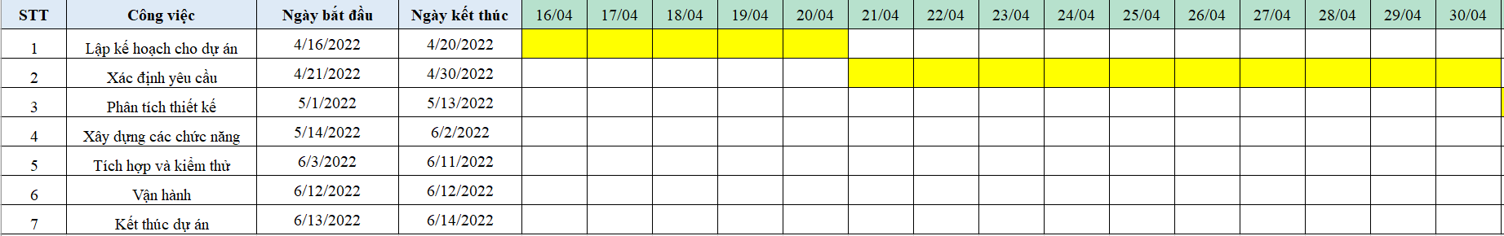

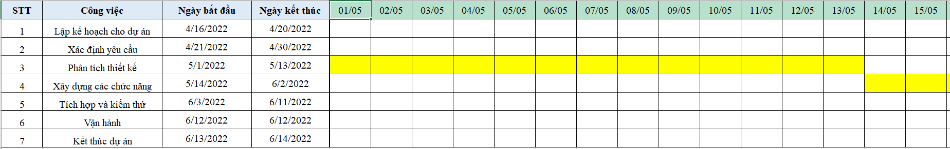

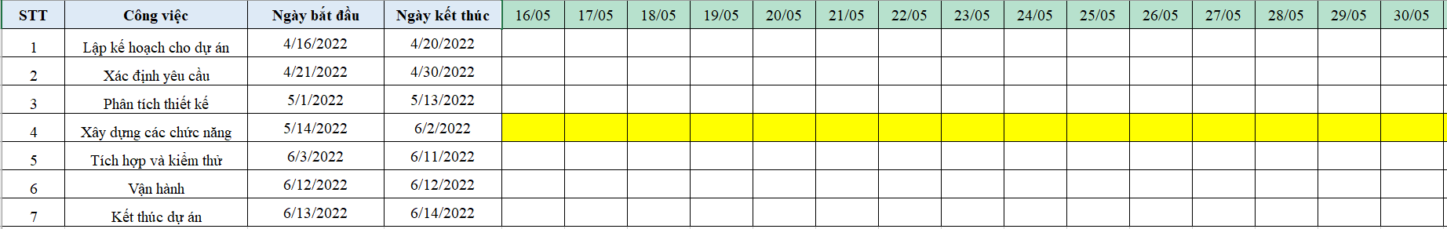

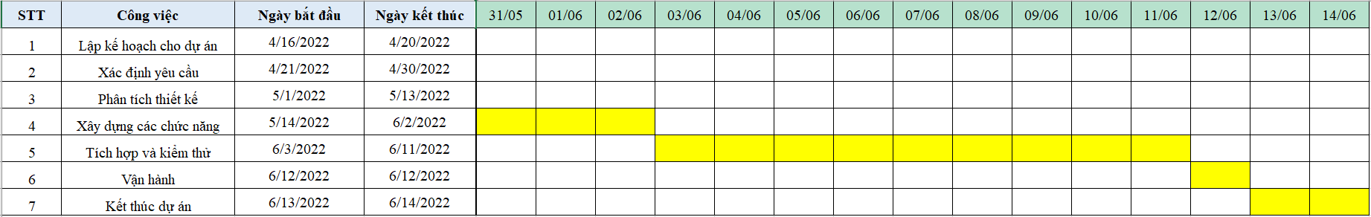

*Bảng 3.4: Bảng biểu đồ giantt tổng quát*

* 1. **Biểu đồ Giantt chi tiết**

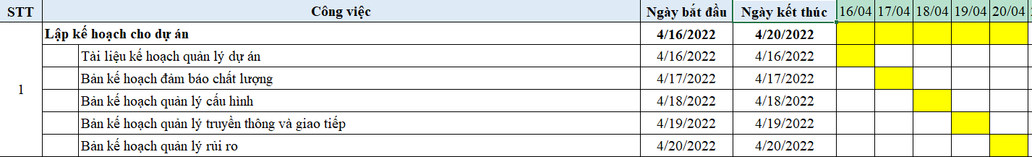

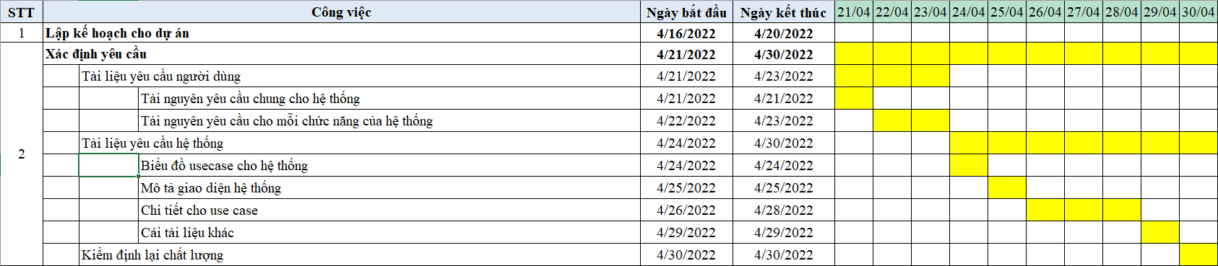

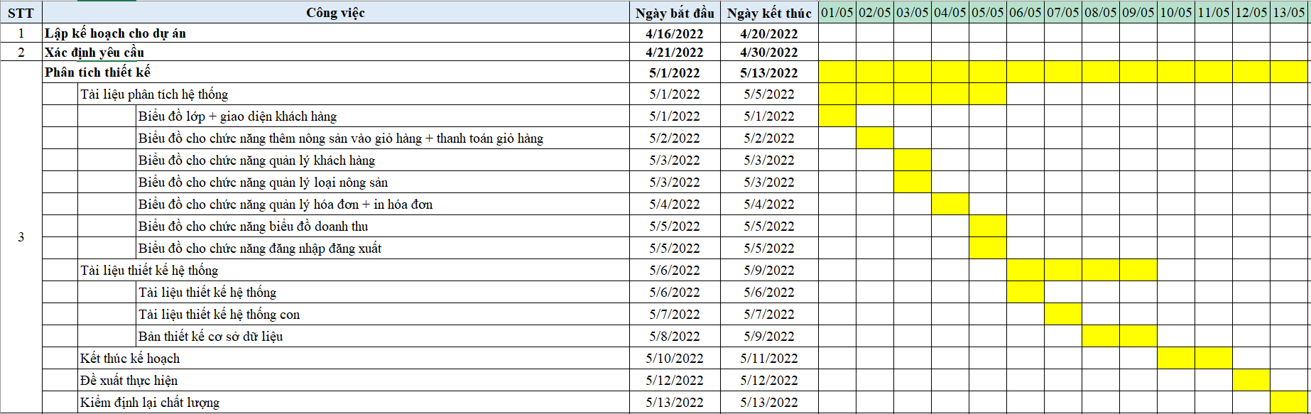

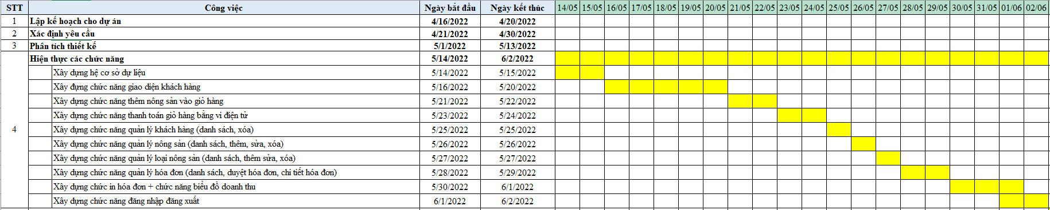

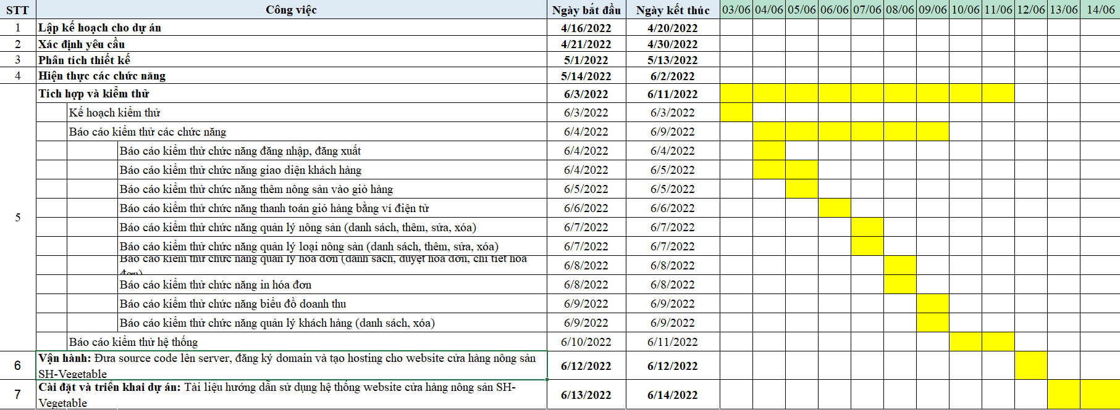

*Bảng 3.5: Bảng biểu đồ giantt chi tiết*

**CHƯƠNG 4: QUẢN LÝ CHI PHÍ DỰ ÁN**

* 1. **Chí phí cần thiết cho nhân công**

|  |  |  |  |  |
| --- | --- | --- | --- | --- |
| **STT** | **Họ và tên** | **Vị trí** | **Kinh nghiệm** | **Lương/tháng** |
| 1 | Bùi Đình Sơn | * Quản lý dự án * Kĩ sư phân tích thiết kế * Lập trình viên * Người quản trị csld | 2 năm | 6.000.000  VNĐ |
| 2 | Nguyễn Lam Trường | * Kĩ sư phân tích thiết kế * Lập trình viên * DevOps * Tester | 1 năm | 3.000.000  VNĐ |

*Bảng 4.1: Bảng chi phí cần thiết cho nhân công*

|  |  |  |  |  |  |  |  |
| --- | --- | --- | --- | --- | --- | --- | --- |
| **STT** | **Công Việc** | | | | **Thời gian** | **Số lượng** | **Chi phí (VND)** |
| 1 | **Lập kế hoạch cho dự án** | | | | **5** | **1** | **1.000.000** |
|  | Tài liệu kế hoạch quản lý dự án | | | 1 | 1 | 200.000 |
| Bản kế hoạch đảm bảo chất lượng | | | 1 | 1 | 200.000 |
| Bản kế hoạch quản lý cấu hình | | | 1 | 1 | 200.000 |
| Bản kế hoạch quản lý truyền thông và giao tiếp | | | 1 | 1 | 200.000 |
| Bản kế hoạch quản lý rủi ro | | | 1 | 1 | 200.000 |
| 2 | **Xác định yêu cầu** | | | | **10** | **2** | **3.000.000** |
|  | Tài liệu yêu cầu người dùng | | | 3 | 2 | 1.000.000 |
|  | Tài nguyên yêu cầu chung của hệ thống | | 1 | 1 | 200.000 |
| Tài nguyên yêu cầu cho mỗi chức năng của hệ thống | | 2 | 2 | 800.000 |
|  | Tài liệu cho chức năng giao diện khách hàng | 0.2 | 1 | 100.000 |
| Tài liệu cho chức năng thêm nông sản vào giỏ hàng | 0.2 | 1 | 100.000 |
| Tài liệu cho chức năng thanh toán giỏ hàng | 0.2 | 1 | 100.000 |
| Tài liệu cho chức năng quản lý khách hàng | 0.2 | 1 | 50.000 |
| Tài liệu cho chức năng quản lý nông sản | 0.2 | 1 | 100.000 |
| Tài liệu cho chứ năng quản lý loại nông sản | 0.2 | 1 | 50.000 |
| Tài liệu cho chức năng quản lý hóa đơn | 0.2 | 1 | 100.000 |
| Tài liệu cho chức năng in hóa đơn | 0.2 | 1 | 50.000 |
| Tài liệu cho chức năng biểu đồ doanh thu | 0.2 | 1 | 100.000 |
| Tài liệu cho chức năng đăng nhập đăng xuất | 0.2 | 1 | 50.000 |
|  | Tài liệu yêu cầu hệ thống | | | 7 | 2 | 2.000.000 |
|  | Biểu đồ usecase cho hệ thống | | 1 | 2 | 300.000 |
| Mô tả giao diện hệ thống | | 1 | 2 | 300.000 |
| Chi tiết các usecase | | 5 | 2 | 1.000.000 |
|  | Usecase giao diện khách hàng | 0.5 | 1 | 100.000 |
| Usecase chức năng thêm nông sản vào giỏ hàng | 0.5 | 1 | 100.000 |
| Usecase chức năng thanh toán giỏ hàng | 0.5 | 1 | 100.000 |
| Các usecase chức năng quản lý khách hàng (danh sách, xóa) | 0.5 | 1 | 100.000 |
| Các usecase chức năng quản lý nông sản (danh sách, thêm, sửa, xóa) | 0.5 | 1 | 100.000 |
| Các usecase chức năng quản lý loại nông sản (danh sách, thêm, sửa, xóa) | 0.5 | 1 | 100.000 |
| Các usecase chức năng quản lý hóa đơn (danh sách, duyệt hóa đơn, chi tiết hóa đơn) | 0.5 | 1 | 100.000 |
| Usecase chức năng in hóa đơn | 0.5 | 1 | 100.000 |
| Usecase chức năng biểu đồ doanh thu | 0.5 | 1 | 100.000 |
| Usecase chức năng đăng nhập, đăng xuất | 0.5 | 1 | 100.000 |
| Các tài liệu khác | | 1 | 1 | 200.000 |
| Kiểm định lại chất lượng | | 1 | 1 | 200.000 |
| 3 | **Phân tích thiết kế** | | | | **13** | **2** | **4.000.000** |
|  | Tài liệu phân tích hệ thống | | | 5 | 2 | 2.000.000 |
|  | Biểu đồ lớp | | 0.5 | 1 | 200.000 |
| Biểu đồ cho chức năng giao diện khách hàng | | 0.5 | 1 | 200.000 |
| Biểu đồ cho chức năng thêm nông sản vào giỏ hàng | | 0.5 | 1 | 200.000 |
| Biểu đồ cho chức năng thanh toán giỏ hàng | | 0.5 | 1 | 200.000 |
| Biểu đồ cho chức năng quản lý khách hàng | | 0.5 | 1 | 200.000 |
| Biểu đồ cho chức năng quản lý loại nông sản | | 0.5 | 1 | 200.000 |
| Biểu đồ cho chức năng quản lý hóa đơn | | 0.5 | 1 | 200.000 |
| Biểu đồ cho chức năng in hóa đơn | | 0.5 | 1 | 200.000 |
| Biểu đồ cho chức năng biểu đồ doanh thu | | 0.5 | 1 | 200.000 |
| Biểu đồ cho chức năng đăng nhập đăng xuất | | 0.5 | 1 | 200.000 |
|  | Tài liệu thiết kế hệ thống | | | 4 | 2 | 1.000.000 |
|  |  | Thiết kế hệ thống | | 1 | 1 | 400.000 |
|  | Thiết kế hệ thống con | | 1 | 1 | 300.000 |
|  | Thiết kế cơ sở dữ liệu | | 2 | 2 | 300.000 |
|  | Kết thúc kế hoạch | | | 2 | 2 | 300.000 |
|  | Đề xuất thực hiện | | | 1 | 1 | 300.000 |
|  | Kiểm định lại chất lượng | | | 1 | 1 | 400.000 |
| 4 | **Xây dựng các chức năng** | | | | **20** | **2** | **7.000.000** |
|  | Xây dựng hệ cơ sở dữ liệu | | | 2 | 2 | 500.000 |
| Xây đựng chức năng giao diện khách hàng | | | 5 | 2 | 2.000.000 |
| Xây dựng chức năng thêm nông sản vào giỏ hàng | | | 2 | 1 | 500.000 |
| Xây dựng chức năng thanh toán giỏ hàng bằng ví điện tử | | | 2 | 1 | 500.000 |
| Xây dựng chức năng quản lý khách hàng (danh sách, xóa) | | | 1 | 1 | 500.000 |
| Xây dựng chức năng quản lý nông sản (danh sách, thêm, sửa, xóa) | | | 1 | 1 | 500.000 |
| Xây dựng chức năng quản lý loại nông sản (danh sách, thêm sửa, xóa) | | | 1 | 1 | 500.000 |
| Xây dựng chức năng quản lý hóa đơn (danh sách, duyệt hóa đơn, chi tiết hóa đơn) | | | 2 | 1 | 500.000 |
| Xây dựng chức in hóa đơn | | | 1 | 1 | 500.000 |
| Xây dựng chức năng biểu đồ doanh thu | | | 2 | 1 | 500.000 |
| Xây dựng chức năng đăng nhập đăng xuất | | | 1 | 1 | 500.000 |
| 5 | **Tích hợp và kiểm thử** | | | | **9** | **2** | **2.000.000** |
|  | Kế hoạch kiểm thử | | | 1 | 1 | 300.000 |
| Báo cáo kiểm thử chức năng | | | 6 | 2 | 1.000.000 |
|  | Báo cáo kiểm thử chức năng đăng nhập, đăng xuất | | 0.5 | 1 | 100.000 |
| Báo cáo kiểm thử chức năng giao diện khách hàng | | 1 | 1 | 100.000 |
| Báo cáo kiểm thử chức năng thêm nông sản vào giỏ hàng | | 0.5 | 1 | 100.000 |
| Báo cáo kiểm thử chức năng thanh toán giỏ hàng bằng ví điện tử | | 1 | 1 | 100.000 |
| Báo cáo kiểm thử chức năng quản lý nông sản (danh sách, thêm, sửa, xóa) | | 0.5 | 1 | 100.000 |
| Báo cáo kiểm thử chức năng quản lý loại nông sản (danh sách, thêm, sửa, xóa) | | 0.5 | 1 | 100.000 |
| Báo cáo kiểm thử chức năng quản lý hóa đơn (danh sách, duyệt hóa đơn, chi tiết hóa đơn) | | 0.5 | 1 | 100.000 |
| Báo cáo kiểm thử chức năng in hóa đơn | | 0.5 | 1 | 100.000 |
| Báo cáo kiểm thử chức năng biểu đồ doanh thu | | 0.5 | 1 | 100.000 |
| Báo cáo kiểm thử chức năng quản lý khách hàng (danh sách, xóa) | | 0.5 | 1 | 100.000 |
| Báo cáo kiểm thử hệ thống | | | 2 | 1 | 700.000 |
| 6 | **Vận hành** | | | | **1** | **1** | **500.000** |
|  | Đưa source code lên server, đăng ký domain và tạo hosting cho website cửa hàng nông sản SH-Vegetable | | | 1 | 1 | 500.000 |
| 7 | **Kết thúc dự án** | | | | **2** | **1** | **500.000** |
|  | Tài liệu hướng dẫn sử dụng hệ thống website cửa hàng nông sản SH-Vegetable | | | 2 | 1 | 500.000 |

*Bảng 4.2: Bảng chi phí cho nhân công*

* 1. **Bảng ước tính chi phí cho hoạt động**

|  |  |  |  |  |  |  |  |
| --- | --- | --- | --- | --- | --- | --- | --- |
| **STT** | **Công việc** | **Thời gian** | **Chi phí** | | | | **Tổng** |
| **Nc** | **Vp** | **Ttb** | **Khác** |
| 1 | Lập kế hoạch cho dự án | 5 | 0.7 | 0.1 | 0.1 | 0.1 | 1 |
| 2 | Xác định yêu cầu | 10 | 2.5 | 0.3 | 0.1 | 0.1 | 3 |
| 3 | Phân tích thiết kế | 13 | 3.4 | 0.3 | 0.2 | 0.1 | 4 |
| 4 | Xây dựng các chức năng | 20 | 6.2 | 0.4 | 0.2 | 0.2 | 7 |
| 5 | Tích hợp và kiểm thử | 9 | 1.5 | 0.2 | 0.2 | 0.1 | 2 |
| 6 | Vận hành | 1 | 0.1 | 0.4 | 0 | 0 | 0.5 |
| 7 | Kết thúc dự án | 2 | 0.4 | 0.1 | 0 | 0 | 0.5 |
| **Tổng:** | | **60** | **2.2** | **1.2** | **1.1** | **1.2** | **18** |

*Bảng 4.2: Bảng chi phí cần thiết*

**Chú thích:**

* NC: Nhân công
* VP: Văn phòng
* TTB: Trang thiết bị
* NL: Năng lượng

**Đơn vị:**

* Thời gian (ngày)
* Tổng (Triệu VNĐ)
* Chi phí (Triệu VNĐ)

**CHƯƠNG 5: QUẢN LÝ CHẤT LƯỢNG**

* 1. **Khái quát về quản lý chất lượng**

Vai trò của quản lý chất lượng:

* + Cho phép xác định đúng hướng sản phẩm cần cải tiến, thích hợp với những mong đợi của khách hàng về tính hữu ích và giá cả.
  + Sản xuất là khâu quan trọng tạo thêm giá trị gia tăng của sản phẩm hoặc dịch vụ, do đó nếu như việc quản trị chất lượng webiste tốt sẽ tạo ra những sản phẩm có lợi cho người dùng và giúp cho doanh nghiệp thu được lợi nhuận cao. Giám sát đánh giá, kịp thời phát hiện sai sót từ đó có kế hoạch khắc phục.
  + Tăng cường quản trị chất lượng sẽ giúp cho việc xác định đầu tư đúng hướng, khai thác quản lý sử dụng công nghệ, con người có hiệu quả hơn.

Phạm vi thực hiện:

* Được tiến hành ở từng giai đoạn của dự án.

Các bên tham gia trong quản lý chất lượng.

* Phải đặt vấn đề đảm bảo chất lượng lên hàng đầu.
* Hiểu rõ các tiểu chuẩn chất lượng được sử dụng.
* Xây dựng xác định các hoạt động tài liệu cần thiết hỗ trợ việc quản lý chất lượng dự án.

|  |  |  |  |
| --- | --- | --- | --- |
| **STT** | **Họ tên** | **Vị trí** | **Nhiệm vụ** |
| 1 | Bùi Đình Sơn | * Quản lý dự án | * Giám sát quá trình quản lý chất lượng * Hỗ trợ việc quản lý chất lượng |
| 2 | Nguyễn Lam Trường | * Kĩ sư phân tích thiết kế | * Lập kế hoạch quản lý chất lượng * Đề ra chiến lược để nâng cao chiến lược * Làm báo cáo cho việc quản lý chất lượng từng giai đoạn của dự án |
| 3 | Khách hàng | * Khách hàng | * Đánh giá trao đổi chất lượng của dự án |

*Bảng 5.1: Bảng nhiệm vụ cho quản lý chất lượng*

* 1. **Lập kế hoạch chất lượng**
     1. **Các metric chất lượng trong dự án**

Trong dự án này có thể sử dụng cá metric sau:

* Tính khả dụng của giao diện: Giao diện hệ thống website phải thân thiện dễ dàng thao tác và sử dụng cho những người chưa từng sử dụng hệ thống và vẫn phải đảm bảo các chức năng đồng thời cung cấp đủ thông tin cần thiết với người sử dụng.
* Tính toàn vẹn của dữ liệu: Đảm bảo dữ liệu không bị mất mát hay thay đổi trong quá trình truyền tải.
* Tính ổn định của ứng dụng: Khả năng tránh những tác động không mong muốn khi chỉnh sửa website.
* Tính phù hợp: Website phải cung cấp các chức năng thích hợp cụ thể ở dự án này là: các chức năng giao diện khách hàng (xem nông sản, thêm vào giỏ hàng, thanh toán, …), cũng như các chức năng giao diên của người quản lý website,…
* Tính đáp ứng thời gian : Đảm bảo hệ thống có thể đưa ra một trả lời , một thời gian xử lý và một tốc độ thông lượng hợp lý khi nó thực hiện công việc của mình, dưới một điều kiện làm việc xác định**.**
  + 1. **Các loại kiểm thử sử dụng**
* Kiểm thử chức năng định kỳ nhằm đảm bảo chức năng của website và tuân thủ đúng quy định.
* Kiểm tra tính toàn vẹn dữ liệu trên một tập dữ liệu mẫu.
* Thiết lập lịch trình kiểm định/kiểm thử định kỳ dựa trên các phụ thuộc và đặc điểm kĩ thuật của dự án; Điều hòa lập lịch báo cáo hiệu quả hoạt động của hệ thống website và những kết quả kiểm định thực tế với các tiêu chuẩn chất lượng và các mục tiêu hiệu quả hoạt động của các chức năng chính trong danh mục mà phía khách hàng đã đề ra và mong muốn đạt được khi nhận được website.
  1. **Kế hoạch giám sát chất lượng**

|  |  |  |  |
| --- | --- | --- | --- |
| **STT** | **Thời gian đánh giá** | **Các công việc phải hoàn thành** | **Nội dung đánh giá** |
| 1 | 20/04/2022 | - Tài liệu kế hoạch quản lý dự án  - Bản kế hoạch đảm bảo chất lượng  - Bản kế hoạch quản lý cấu hình  - Bản kế hoạch quản lý truyền thông và giao tiếp  - Bản kế hoạch quản lý rủi ro | Đánh giá tài liệu kế hoạch có đạt yêu cầu người dùng  - Tính khả thi của các tài liệu kế hoạch  - Tính chính xác, chất lượng tài liệu kế hoạch  - Tính thời gian |
| 2 | 30/04/2022 | Thu nhập thông tin từ khách hàng về hệ thống website để viết tài liệu  - Tài liệu yêu cầu người dùng về hệ thống  - Tài liệu yêu cầu của hệ thống dưới dạng nghiệp vụ | Đánh giá xác định yêu cầu của hệ thống  - Tài liệu yêu cầu của người dùng có khả quan hay không  - Tài liệu yêu cầu của hệ thống dưới dạng nghiệp vụ có đúng như yêu cầu của người dùng hay không |
| 3 | 14/05/2022 | - Tài liệu phân tích thiết kế hệ thống  - Biểu đồ lớp và các biểu đồ cho các usecase | Đánh giá sau khi phân tích thiết kế  - Thực hiện đúng kế hoạch hay không  - Các biểu đô đã hợp lý và phù hợp với hệ thống không?  - Thiết kế cài đặt có phù hợp với yêu cầu chức năng không?  - Cơ sở dữ liệu có phù hợp với yêu cầu hệ thống không?  -Bản đề xuất thực hiện có tính khả thi và được khách hàng chấp nhận hay không? |
| 4 | 03/06/2022 | Xây dựng các chức năng  - Xây dựng hệ cơ sở dữ liệu cho hệ thống  - Xây đựng chức năng khách hàng (giao diện, thêm nông sản vào giỏ , thanh toán hóa đơn, …)  - Xây đựng chức năng của người quản lý (quản lý nông sản, loại nông sản, khách hàng, hóa đơn , biểu đồ, …..) | Đánh giá sau pha thực hiện:  -Thực hiện có đúng kế hoạch không?  -Có đầy đủ chức năng của hệ thống không?  -Các kí hiệu có đúng như tài liệu quản lý cấu hình hay không?  -Tài liệu sử dụng có dễ đọc và dễ hiểu không?  -Code có đúng với thiết kế không?  -Có dễ đọc hiểu, ngắn gọn và có tính sử dụng lại hay không?  -Có đầy đủ các comment trong quá trình code hay không? |
| 5 | 12/06/2022 | Tích hợp và kiểm thử các chức năng của hệ thống website | Đánh giá sau khi tích hợp kiểm thử  -Thực hiện có đúng kế hoạch  hay không  -Đã kiểm thử tất cả các chức  năng của hệ thống chưa?  -Các chức năng có đạt chất  lượng không?  -Quá trình xử lý dữ liệu có xảy  ra tổn thất hay tranh chấp dữ  liệu hay không?  - Đã kiểm thử tất cả các mặt của  hệ thống:tính hiệu quả,tính  tương thích,tính khả dụng ...?  -Các báo cáo kiểm thử có đầy đủ  không? |
| 6 | 13/06/2022 | Vận hành đưa hệ thống lên server | Đánh giá sau khi vận hành đưa hệ thống website lên server  -Hệ thống có hoạt động tốt trên internet hay không?  -Có thể truy cập vào website bằng các thiết bị khác nhau hay không?,.. |
| 7 | 15/06/2022 | Kết thúc dự án, tài liệu hướng dẫn sử dụng hệ thống website | Đánh giá sau khi hoàn thành việc viết tài liệu hướng dẫn sử dụng  -Tài liệu có dễ đọc và hiểu cách sử dụng hay không? |

*Bảng 5.2: Bảng kế hoạch giám sát chất lượng*

* 1. **Kế hoạch đảm bảo chất lượng sản phẩm kế hoạch bàn giao**

|  |  |  |  |  |
| --- | --- | --- | --- | --- |
| **STT** | **Sản phẩm bàn giao** | **Thước đo chất lượng** | **Các hoạt động** | **Tần suất thực hiện** |
| 1 | Hệ cơ sở dữ liệu hệ thống | Đảm bảo đầy đủ các chức năng để có thể thực hiện đầy đủ các chức năng của hệ thống | Kiểm tra hệ cơ sở dữ liệu | Thường xuyên |
| 2 | Chức năng đăng nhập đăng xuất | Xây dựng chức năng khoảng 60 dòng lệnh | Xem mã nguồn chức năng | Sau khi hoàn thành chức năng |
| Sau khi nhập tài khoản và mật khẩu , nếu đúng thì đăng nhập thành công, nếu sai thì không đăng nhập được vào hệ thống | Kiểm thử chức năng | Sau khi hoàn thành chức năng |
| Click vào button đăng xuất, hệ thống tự động kết thúc phiên làm việc của tài khoản và thoát ra giao diện của người dùng | Kiểm thử chức năng | Sau khi hoàn thành chức năng |
| Giống đến 95% bản phân tích thiết kế | So sánh sản phẩm đối với bản thiết kế | Sau khi hoàn thành chức năng |
| 3 | Chức năng giao diện khách hàng | Xây dựng chức năng khoảng 1500 dòng lệnh | Xem mã nguồn chức năng | Sau khi hoàn thành chức năng |
| Giao diện thiết kế giống đến 95% với bản phân tích thiết kế cũng như tài liệu yêu cầu của người dùng | So sánh sản phẩm đối với bản thiết kế và tài liệu yêu cầu của người dùng | Thường xuyên |
| 4 | Chức năng thêm nông sản vào giỏ hàng | Xây dựng chức năng khoảng 150 dòng lệnh | Xem mã nguồn chức năng | Sau khi hoàn thành chức năng |
| Click vào button thêm vào giỏ, nông sản tương ứng sẽ tự động thêm vào giỏ hàng | Kiểm thử chức năng | Thường xuyên |
| Xử lý logic đúng yêu cầu chức năng trong tài liệu yêu cầu của người dùng cũng như bản phân tích thiết kế | So sánh với bản thiết kế và tài liệu yêu cầu của người dùng | Sau khi hoàn thành chức năng |
| 5 | Chức năng thanh toán | Xây dựng chức năng khoảng 150 dòng lệnh | Xem mã nguồn chức năng | Sau khi hoàn thành |
| Click vào button thanh toán , hiện thị hình thức thanh toán , click vào vnpay hiển thị giao diện nhập tài khoản vnpay , nếu đúng sẽ gửi SMS mã OTP về sdt đăng ký tài khoản, nhập mã OTP và click thanh toán , hệ thống thanh toán | So sánh với bản thiết kế và tài liệu yêu cầu của người dùng | Thường xuyên |
| Kiểm thử chức năng |
| 6 | Chức năng quản lý khách hàng | Xây dựng chức năng khoảng 200 dòng lệnh | Xem mã nguồn chức năng | Sau khi hoàn thành |
| Click vào button danh sách khách hàng , sẽ hiện ra danh sách các khách hàng | Kiểm thử chức năng | Thường xuyên |
| Click vào button sửa sẽ hiện ra form sửa thông tin khách hàng | Kiểm thử chức năng | Thường xuyên |
| Click vào button xóa sẽ xóa thông tin khách hàng | Kiểm thử chức năng | Thường xuyên |
| Giao diện thiết kế giống đến 95% với bản phân tích thiết kế cũng như tài liệu yêu cầu của người dùng | So sánh sản phẩm đối với bản thiết kế và tài liệu yêu cầu của người dùng | Sau khi hoàn thành chức năng |
| 7 | Chức năng quản lý loại nông sản | Xây dựng chức năng khoảng 200 dòng lệnh | Xem mã nguồn chức năng | Sau khi hoàn thành |
| Click vào button danh sách loại nông sản , sẽ hiện ra danh sách các loại nông sản | Kiểm thử chức năng | Thường xuyên |
| Click vào button sửa sẽ hiện ra form sửa thông tin loại nông sản | Kiểm thử chức năng | Thường xuyên |
| Click vào button xóa sẽ xóa thông tin loại nông sản | Kiểm thử chức năng | Thường xuyên |
| Giao diện thiết kế giống đến 95% với bản phân tích thiết kế cũng như tài liệu yêu cầu của người dùng | So sánh sản phẩm đối với bản thiết kế và tài liệu yêu cầu của người dùng | Sau khi hoàn thành chức năng |
| 8 | Chức năng quản lý nông sản | Xây dựng chức năng khoảng 300 dòng lệnh | Xem mã nguồn chức năng | Sau khi hoàn thành |
| Click vào button danh sách nông sản , sẽ hiện ra danh sách các nông sản | Kiểm thử chức năng | Thường xuyên |
| Click vào button sửa, sẽ hiện ra form sửa nông sản | Kiểm thử chức năng | Thường xuyên |
| Click vào button xóa sẽ xóa thông tin nông sản | Kiểm thử chức năng | Thường xuyên |
| Giao diện thiết kế giống đến 95% với bản phân tích thiết kế cũng như tài liệu yêu cầu của người dùng | So sánh sản phẩm đối với bản thiết kế và tài liệu yêu cầu của người dùng | Sau khi hoàn thành chức năng |
| 9 | Chức năng quản lý hóa đơn | Xây dựng chức năng khoảng 300 dòng lệnh | Xem mã nguồn chức năng | Sau khi hoàn thành |
| Click vào button danh sách hóa đơn , sẽ hiện ra danh sách hóa đơn | Kiểm thử chức năng | Thường xuyên |
| Click vào button xem chi tiết sẽ hiện ra chi tiết hóa đơn | Kiểm thử chức năng | Thường xuyên |
| Click vào button duyệt hóa đơn , đơn hàng đó sẽ được duyệt | Kiểm thử chức năng | Thường xuyên |
| Giao diện thiết kế giống đến 95% với bản phân tích thiết kế cũng như tài liệu yêu cầu của người dùng | So sánh sản phẩm đối với bản thiết kế và tài liệu yêu cầu của người dùng | Sau khi hoàn thành chức năng |
| 10 | Chức năng in hóa đơn | Xây dựng chức năng khoảng 300 dòng lệnh | Xem mã nguồn chức năng | Sau khi hoàn thành |
| Click vào button in hóa đơn , hóa đơn đó sẽ được xuất ra dưới dạng pdf | Kiểm thử chức năng | Thường xuyên |
| 11 | Chức năng biểu đồ hóa đơn | Xây dựng chức năng khoảng 100 dòng lệnh | Xem mã nguồn chức năng | Sau khi hoàn thành |
| Click vào button hóa đơn, sẽ hiện ra biểu đồ doanh thu hóa đơn của cửa hàng theo tháng | Kiểm thử chức năng | Thường xuyên |
| Giao diện thiết kế giống đến 95% với bản phân tích thiết kế cũng như tài liệu yêu cầu của người dùng | So sánh sản phẩm đối với bản thiết kế và tài liệu yêu cầu của người dùng | Thường xuyên |
| 12 | Tài liệu hướng dẫn sử dụng hệ thống website | Mọi người đọc hiểu tài liệu, dễ dàng thao tác sử dụng hệ thống website của cửa hàng | Đọc tài liệu | Sau khi hoàn thành viết tài liệu |

*Bảng 5.3: Bảng kế hoạch đảm bảo chất lượng sản phẩm kế hoạch bàn giao*

**CHƯƠNG 6: QUẢN LÝ NHÂN LỰC**

* 1. **Các vị trí trong quản lý dự án**

|  |  |  |  |  |  |  |
| --- | --- | --- | --- | --- | --- | --- |
| **STT** | **Vị trí** | **Trách nhiệm** | **Kĩ năng yêu cầu** | **Số lượng** | **Thời gian bắt đầu** | **Khoảng thời gian** |
| 1 | Quản lý dự án (PM) | Quản lý các thành viên, dự án | Lãnh đạo và phải có kinh nghiệm trong việc quản lý dự án | 1 | 16/04/2022 | 2 tháng |
| 2 | Kĩ sư phân tích thiết kế (BA) | Lấy thông tin từ phía khách hàng và phân tích các dữ liệu của hệ thống | Có khả năng giao tiếp tốt và có kĩ năng vẽ biều đồ phấn tích thiết kế hệ thống, thành thạo công cụ Rational Rose | 2 | 21/04/2022 | 23 ngày |
| 3 | Lập trình viên (Dev) | Viết mã nguồn cho hệ thống website | Có khả năng lập trình HTML,CSS, JS, PHP, MySql, …. | 2 | 14/05/2022 | 20 ngày |
| 4 | Người quản trị CSDL | Xây dựng bảo trì csdl | Có khả năng sử dụng tool PhpMyAdmin | 1 | 14/05/2022 | 2 ngày |
| 5 | Kĩ sư cấu hình (DevOps) | Quản lý cấu hình dự án | Có kỹ năng quản trị mạng , an toàn csdl website | 1 | 12/06/2022 | 1 ngày |
| 6 | Kĩ sư kiểm thử (Tester) | Kiểm tra các chức năng và quy trình có đúng như trong phân tích | Có kinh nghiệm, kiến thức trong kiểm thử | 1 | 03/06/2022 | 9 ngày |

*Bảng 6.1: Bảng vị trí trong quản lý dự án*

* 1. **Sắp xếp nhân sự**
     1. **Danh sách các cá nhân tham gia dự án**

|  |  |  |  |  |
| --- | --- | --- | --- | --- |
| **STT** | **Họ tên** | **Vị trí** | **Gmail** | **Số điện thoại** |
| 1 | Bùi Đình Sơn | Quản lý dự án  Kĩ sư phân tích thiết kế  Lập trình viên  Người quản trị csld | buidinhson1209  @gmail.com | 0397967585 |
| 2 | Nguyễn Lam Trường | Kĩ sư phân tích thiết kế  Kĩ sư quản lý chất lượng  Lập trình viên  DevOps  Tester | nguyenlamtruong  2507@gmail.com | 0964925616 |

*Bảng 6.2: Bảng danh sách các cá nhân tham gia dự án*

* + 1. **Ma trận kỹ năng**

|  |  |  |  |  |  |  |  |
| --- | --- | --- | --- | --- | --- | --- | --- |
| **Kĩ năng**  **Họ tên** | **PM** | **BA** | **HTML**  **,CSS, JS** | **PHP** | **MySql** | **DevOps** | **Tester** |
| Bùi Đình Sơn | x | x | x | x | x |  |  |
| Nguyễn Lam Trường |  | x | x |  |  | x | x |

*Bảng 6.3: Bảng ma trận kĩ năng*

* + 1. **Vị trí các cá nhân trong dự án**

|  |  |  |  |  |
| --- | --- | --- | --- | --- |
| **Tên vị trí** | | | **Số lượng** | **Gán trách nhiệm** |
| **1 Quản lý dự án** | | | **Tổng số : 1** | Bùi Đình Sơn |
| **2 Nhóm phân tích thiết kế hệ thống** | | | **Tổng số : 2** | |
| 2.1 | Trưởng nhóm | | 1 | Bùi Đình Sơn |
| 2.2 | Thành viên | | 1 | Nguyễn Lam Trường |
| **3 Nhóm lập trình** | | | **Tổng số : 2** | |
| 3.1 | | Trưởng nhóm | 1 | Bùi Đình Sơn |
| 3.2 | | Thành viên | 1 | Nguyễn Lam Trường |
| **4 Nhóm xây dựng cơ sở dữ liệu** | | | **Tổng số : 1** | Bùi Đình Sơn |
| **5 Nhóm kiểm thử hệ thống** | | | **Tổng số : 1** | Nguyễn Lam Trường |
| **6 Nhóm triển khai, cấu hình** | | | **Tổng số : 1** | Nguyễn Lam Trường |

*Bảng 6.4: Bảng vị trí các cá nhân trong dự án*

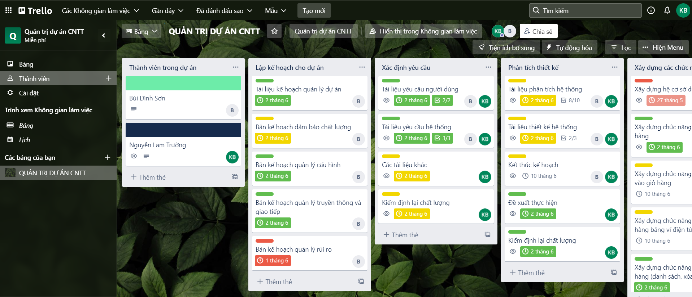

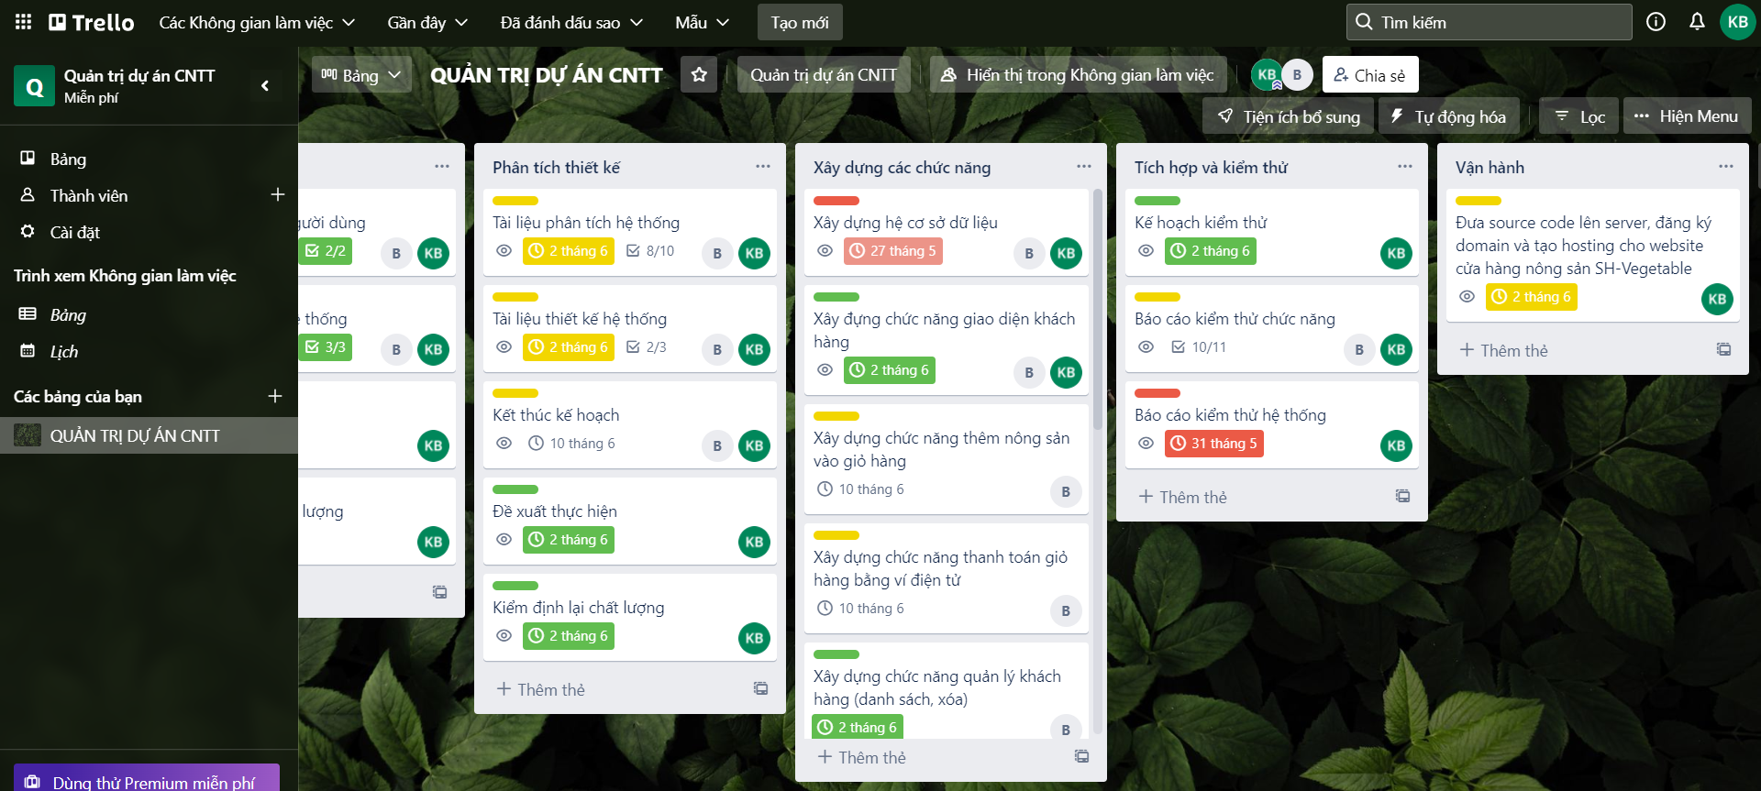

*Hình 6.1: Phân tích công việc thành viên trên trello*

* 1. **Sơ đồ tổ chức dự án**

Trưởng nhóm kiểm thử

Trưởng nhóm xây dựng cdl

Trưởng nhóm lập trình

Trưởng nhóm triển khai, cấu hình

Trưởng nhóm phân tích thiết kế hệ thống

Thành viên

Thành viên

Thành viên

Thành viên

Thành viên

*Hình 6.5: Sơ đồ tổ chức dự án*

* 1. **Phân chia công việc**
     1. **Phân chia giữa các nhóm**

|  |  |  |  |  |  |  |  |  |  |
| --- | --- | --- | --- | --- | --- | --- | --- | --- | --- |
| **WBS** | **Mô tả** | **Quản lý dự án** | **Nhóm phân tích thiết kế hệ thống** | **Nhóm xây dựng cơ sở dữ liệu** | **Nhóm lập trình** | **Nhóm kiểm thử** | **Nhóm triển khai cấu hình** | **Khách hàng** | |
| 1.0 | Lập kế hoạch dự án | A |  |  |  |  |  | |  |
| 2.0 | Thu nhập yêu cầu từ khách hàng |  | S |  |  |  |  | | C |
| 3.0 | Phân tích thiết kế hệ thống |  | A |  |  |  |  | | C |
| 4.0 | Xây dựng cơ sở dữ liệu |  |  | L | C |  |  | |  |
| 5.0 | Lập trình |  |  |  | L |  |  | |  |
| 6.0 | Kiểm thử |  |  |  |  | C |  | | R |
| 7.0 | Triển khai cấu hình |  |  |  |  |  | C | |  |

*Bảng 6.6: Phân chia giữa các nhóm*

Chú thích

* A (Approval) : Thông qua, phê chuẩn.
* L (Leader):Nhóm trưởng
* S (Secondary) : Chịu trách nhiệm thay trưởng nhóm (phó nhóm trưởng)
* C (Contrubutor) : Cộng tác viên
* R (Reviewer) : Người kiểm lại
  + 1. **Phân chia chi tiết**

|  |  |  |  |  |  |  |  |
| --- | --- | --- | --- | --- | --- | --- | --- |
|  | | | | **Bùi Đình Sơn** | | **Nguyễn Lam Trường** | **Khách Hàng** |
| **1** | **Lập kế hoạch quản lý dự án** | | | A | |  |  |
| **2** | **Thu nhập thông tin từ khách hàng** | | |  | | S | C |
|  | 2.1 | Quan sát hoạt động nghiệp vụ quản lý | |  | | S | C |
|  | 2.2 | Điều tra nhu cầu của từng đối tượng sẽ sử dụng website | |  | | S | C |
|  | 2.3 | Tìm hiểu các quy định lưu trữ,bản quyền sách | |  | | S | C |
|  | 2.4 | Tham khảo ý kiến của các nhà kinh doanh | |  | | S | C |
| **3** | **Phân tích thiết kế hệ thống** | | | L | | C |  |
|  | 3.1 | Thiết kế logic | | | L | C |  |
|  |  | 3.1.1 | Thiết kế kiến trúc | |  | C |  |
|  |  | 3.1.2 | Đặc tả thành phần | |  | C |  |
|  |  | 3.1.3 | Thiết kế tổng quát | |  | C |  |
|  |  | 3.1.4 | Thiết kế chi tiết từng chức năng | |  | C |  |
|  | 3.2 | Thiết kế vật lý | | |  | S |  |
|  | 3.3 | Lập tài liệu thiết kế | | |  | S |  |
|  | 3.4 | Thẩm định tài liệu thiết kế | | |  | S |  |
| **4** | **Xây dựng cơ sở dữ liệu** | | | | L |  |  |
| **5** | **Lập trình** | | | | A |  |  |
|  | 5.1 | Xây dựng giao diện người dùng | | | L |  |  |
|  |  | 5.1.1 | Thêm thông tin vào giỏ hàng | | L |  |  |
|  |  | 5.1.2 | Thanh toán giỏ hàng | | L |  |  |
|  | 5.2 | Xây dựng giao diện người quản lý hệ thống | | | L | C |  |
|  |  | 5.2.1 | Quản lý khách hàng | | L | C |  |
|  |  | 5.2.2 | Quản lý nông sản | | L | C |  |
|  |  | 5.2.3 | Quản lý loại nông sản | | L | C |  |
|  |  | 5.2.4 | Quản lý hóa đơn | | L | C |  |
|  |  | 5.2.5 | In hóa đơn | | L |  |  |
|  |  | 5.2.6 | Biểu đồ doanh thu | | L |  |  |
|  | 5.3 | Lập tài liệu báo cáo | | |  | S |  |
| **6** | **Kiểm thử và tích hợp** | | | |  | S | R |
|  | 6.1 | Thực hiện kiểm thử tích hợp | | |  | S | R |
|  | 6.2 | Thực hiện kiểm thử hệ thống | | |  | S | R |
|  |  | 6.2.1 | Thực hiện kiểm thử hiệu năng | |  | S | R |
|  |  | 6.2.2 | Thực hiện kiểm thử khả năng chịu tải | |  | S | R |
|  |  | 6.2.3 | Thực hiện kiểm thử chức năng | |  | S | R |
|  |  | 6.2.4 | Thực hiện kiểm thử khả năng bảo mật | |  | S | R |
|  |  | 6.2.5 | Thực hiện kiểm thử khả năng phục hồi sau lỗi | |  | S | R |
|  | 6.3 | Kiểm thử chấp nhận | | |  | S | R |
|  | 6.4 | Lập tài liệu | | |  | S | R |
| **7** | **Triển khai** | | | |  | S |  |
|  | 7.1 | Đưa website lên server, cấu hình website | | |  | S |  |

*Bảng 6.7 Phân chia chi tiết*

Chú thích

* A (Approval) : Thông qua,phê chuẩn
* L (Leader) : Nhóm trưởng
* S (Secondary) : Chịu trách nhiệm thay nhóm trưởng(Phó nhóm trưởng).
* C (Contrubutor) : Cộng tác viên
* R (Reviewer) : Người kiểm tra lại

**CHƯƠNG 7: QUẢN LÝ CẤU HÌNH**

* 1. **Ý nghĩa của việc quản lý cấu hình**

Lập kế hoạch quản lý cấu hình đóng vai trò khá quan trọng nhằm đảm bảo cho hệ thống được cập nhật và thực hiện một cách chính xác khoa học.

Các thành viên ở xa nhau có thể liên hệ với nhau qua internet nhằm mục đích:

* Tạo tính chuyên nghiệp trong quá trình làm việc.
* Dễ dàng trao đổi thông tin hơn.
* Quản lý được hệ thống tài nguyên.
* Không có mẫu cấu hình bị thay đổi khi chưa được nhất trí cả cả team.
* Những thay đổi trên một mẫu cấu hình được ước lượng và quản lý.
* Ghi nhận lại trạng thái một sản phẩm tại một thời điểm nhất định.
  1. **Vai trò trách nhiệm của đội dự án quản lý sinh viên**

Thành viên tham gia quản lý dự án gồm:

* Bùi Đình Sơn
* Nguyễn Lam Trường

|  |  |  |  |
| --- | --- | --- | --- |
| **STT** | **Tên thành viên** | **Vị trí** | **Nhiệm vụ** |
| 1 | Bùi Đình Sơn | Quản lý dự án | - Giám sát đánh giá việc quản lý cấu hình.  - Thúc đẩy tiến độ công việc  - Phê chuẩn các yêu cầu khi cấp dưới gửi lên.  - Báo cáo tiến độ làm việc. |
| 2 | Nguyễn Lam Trường | Kỹ sư quản lý cấu hình | - Thiết lập và bảo trì kho lưu trữ của dự án.  - Phát triển và triển khai các quy trình thủ tục quản lý cấu hình của dự án.  - Thiết lập các điểm mốc, ghi nhận thay đổi trên các mốc.  - Bảo đảm các điểm mốc không bị thay đổi khi chưa được phê chuẩn.  - Tổ chức và điều phối các cuộc họp của nhóm điều khiển cấu hình. |

*Bảng 7.1 Vai trò trách nhiệm của đội dự án quản lý sinh viên*

* 1. **Phương pháp định danh, xác định Baseline trên sản phẩm**
     1. **Định danh sản phẩm**

Định danh sản phẩm bao gồm việc mô tả tên, đánh số, đánh dấu đặc trưng. Trong WBS của dự án quản lý đã có đánh số cụ thể.

Ví dụ:

* 1.2 Bản kế hoạch đảm bảo chất lượng
* 1.3 Bản kế hoạch quản lý cấu hình
  + 1. **Kiểm soát phiên bản**

Dự án hệ thống website cửa hàng nông sản SH-Vegetable luôn luôn cập nhật để phù hợp với yêu cầu thực tế của cửa hàng

Dự kiến phiên bản đầu tiên sẽ thỏa mãn các yêu cầu của khách hàng, các phiên bản tiếp theo sẽ mở rộng hơn nữa về cơ sở dữ liệu,về giao diện gần gũi với người sử dụng, cũng như thêm các dịch vụ chức năng cần thiết khác.

* + 1. **Quản lý các mốc**

Dự án bao gồm các mốc sau:

* 1 Lập kế hoạch cho dự án
* 2 Xác định yêu cầu
* 3 Phân tích thiết kế
* 4 Xây dựng các chức năng
* 5 Tích hợp và kiểm thử
* 6 Vận hành
* 7 Kết thúc dự án
  + 1. **Các quy ước đặt tên**
* Các hoạt động của dự án được đặt tên theo chức năng hoạt động, hầu hết các danh từ được sử dụng trong dự án này nhằm mô tả chức năng mà nó thực hiện.
* Trong mã chương trình các lớp (class), hàm (function), biến (variable), bollean, phương thức (medthod) được định dạng cụ thể như sau :

+ Lớp (class): Khai báo tên lớp theo chuẩn PascalCase và tên class phải thể hiện được nội dung của class . Kiểu PascalCase là kiểu viết hoa mọi chữ cái đầu của mỗi từ. VD class Login{}, class AddUser{}

+ Hàm (function) : Cách đặt tên hàm được viết theo kiểu camelCase. Ngoài ra, cách tốt nhất để thực sự cho biết hàm đang làm gì là sử dụng một động từ làm tiền tố cho tên hàm. Động từ làm tiền tố này có thể là bất cứ thứ gì (ví dụ: get, fetch, push, apply, calculate, compute, post). VD function getName(){}, function() getProduct{}, ….

+ Biến (variable) : Các biến được khai báo bằng kiểu camelCase với ký tự viết thường ở đầu, các từ sau viết HOA chữ cái đầu. VD var value, var userName,…

+ Bollean : Thêm tiền tố như is, are hoặc has là cách đơn giản nhất, phân biệt biến boolean với một biến khác. VD var isNumber, has hasEncryption, …

+ Phương thức (medthod) : tên một phương thức trong một lớp được khai báo với kiểu camelCase. VD getName, getID, …

* + 1. **Quản lý thay đổi**

Khi có các thay đổi,quản lý dự án sẽ thông báo với các thành viên, và thực hiện xử lý thay đổi trên các tài liệu cụ thể

Khi có yêu cầu thay đổi Kỹ sư quản lý cấu hình có trách nhiệm nghiên cứu,phân tích thay đổi.Tổ chức họp nhóm phát triển xem xét thay đổi.

Làm báo cáo gửi lên cho quản lý dự án.

Quản lý dự án kiểm tra và phê chuẩn hoặc không phê chuẩn.

Sau đó có thông báo về thay đổi,việc thực hiện thay đổi do các thành viên dự án và kỹ sư quản lý cấu hình làm.

Thay đổi thực sự hoàn thành khi xác lập các mốc mới,đội dự án tiếp tục hoạt động theo kế hoạch mới được chỉnh sửa.

Sơ đồ biểu diễn quy trình quản lý thay đổi:

Yêu cầu thay đổi

Đưa ra ý kiến

Họp nhóm thảo luận

Yes

No

Bắt đầu triển khai thay đổi

Condition

Phê duyệt của giám đốc dự án

*Hình 7.1 Sơ đồ quản lý thay đổi*

* 1. **Quản lý cấu hình trên github**

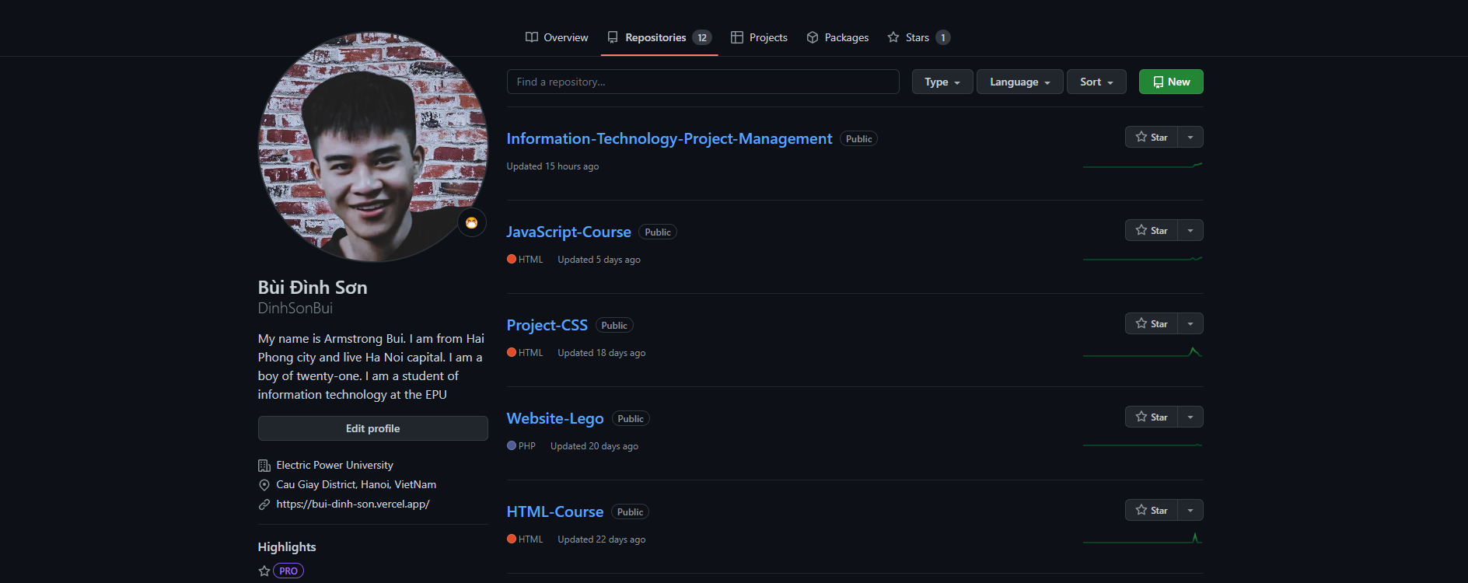

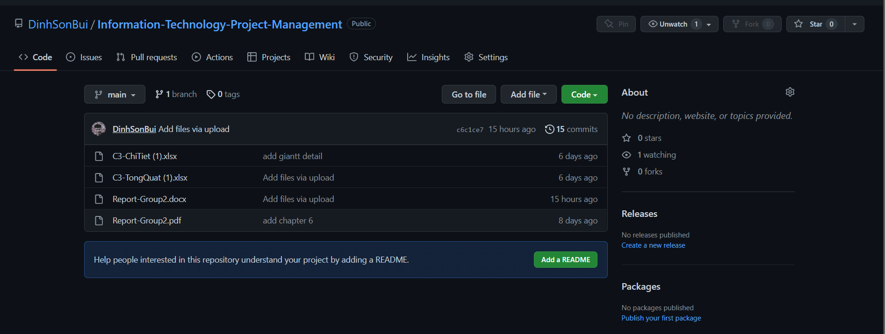

*Hình 7.2 : Quản lý cấu hình trên github*

**CHƯƠNG 8: QUẢN LÝ TRUYỀN THÔNG**

* 1. **Các thành phần tham gia**

Bên A : Nhóm phát triển dự án

* Quản lý dự án : Bùi Đình Sơn
* Thành viên dự án : Nguyễn Lam Trường

Bên B : Đại diện phía khách hàng

* Hình thức truyền thông giao tiếp:

+ Giữa với các thành viên đội dự án:Gặp trực tiếp

+ Giữa khách hàng và đội dự án: Gặp trực tiếp khi cần thiết, có thể truyền thông qua thư điện tử.

* Tần suất thực hiện

+ Đội dự án tiến hành họp vào cuối tuần (8h->10h thứ bảy hàng tuần):

+ Đánh giá lại công việc của các thành viên trong đội dự án.

+ Khiển trách đối với thành viên đội dự án chưa làm tốt công việc hay có sai lầm thiếu sót.

+ Khen ngợi các thành viên làm tốt công việc,và có sáng tạo hữu ích

* Quản lý dự án gặp gỡ khách hàng: 2 tuần /1 lần

+ Báo cáo tiến độ thực hiện, khó khăn khi thực hiện

+ Thu thập yêu cầu,phản hồi từ phía khách hàng

+ Lịch một số cuộc họp giữa các bên

|  |  |  |  |
| --- | --- | --- | --- |
| **STT** | **Công việc** | **Mục đích** | **Các bên tham gia** |
| 1 | Họp tiếp nhận dự án | Tiếp nhận dự án mới,đạt được thỏa thuận  giữa các bên,tiến hành ký hợp đồng. | A, B |
| 2 | Họp phân công trách nhiệm | Phân công vai trò,trách nhiệm của các  thành viên trong đội dự án. Đưa ra bản  phác thảo chung nhất về các mốc quan  trọng của dự án. | A |
| 3 | Họp thảo luận về tài liệu quản lý dự án | Đưa ra bản tài liệu quản lý dự án thống  nhất cuối cùng. | A |
| 4 | Họp thảo luận về tài liệu xác định yêu cầu | Đưa ra bản tài liệu xác định yêu cầu thống  nhất của đội trước khi đề xuất với khách  hàng. | A |
| 5 | Họp đưa ra bản đề xuất thực hiện với khách hàng | Thống nhất được bản tài liệu xác định yêu  cầu thống nhất cuối cùng giữa khách hàng  và đội dự án. | A, B |
| 6 | Họp thảo luận tài liệu phân tích thiết kế | Đưa ra bản tài liệu phân tích thiết kế thống  nhất cuối cùng. | A |
| 7 | Họp đưa ra bản đề xuất thiết kế với khách hàng | Thống nhất được bản thiết kế cuối cùng  giữa khách hàng và đội dự án. | A, B |
| 8 | Họp thảo luận về kết quả thực hiện dự án | Giải quyết được các vấn đề còn tồn tại của  khâu thực hiện dự án cho đến khi các chức  năng được thực hiện một cách thống nhất. | A |
| 9 | Họp thảo luận về báo cáo kiếm thử dự án | Giải quyết được các vấn đề còn tồn tại của  khâu thực hiện dự án cho đến khi các chức  năng được thực hiện một cách thống nhất. | A |
| 10 | Họp bàn giao sản phẩm | Bàn giao sản phẩm cho khách hàng | A, B |

*Bảng 8.1: Bảng lịch cuộc họp giữa 2 bên*

* 1. **Thông tin liên lạc giữa các bên**

|  |  |  |  |  |
| --- | --- | --- | --- | --- |
| **STT** | **Họ tên** | **Vị trí** | **Gmail** | **Số điện thoại** |
| 1 | Bùi Đình Sơn | Quản lý dự án | buidinhson1209  @gmail.com | 0397967585 |
| 2 | Nguyễn Lam Trường | Thành viên dự án | nguyenlamtruong  2507@gmail.com | 0964925616 |

*Bảng 8.2: Thông tin liên lạc giữa các bên*

* 1. **Các kênh giao tiếp**
     1. **Các thành viên trong nhóm-Trưởng nhóm**

Tiến độ công việc

* Bên gửi: Các thành viên trong mỗi nhóm.
* Bên nhận: Các trưởng nhóm tương ứng.
* Mục đích: Báo cáo tiến độ công việc của từng người từ đó người quản lý có thể kiểm soát được tiến độ đang diễn ra của dự án.
* Tần suất: Thưởng xuyên,báo cáo được gửi hàng tuần.
* Thời điểm: Trong toàn thời gian dự án diễn ra. Báo cáo được gửi vào sáng thứ 2 mỗi tuần làm việc.
* Hình thức: Thông qua thư điện tử của trưởng nhóm.
* Người chịu trách nhiệm xử lý,các trưởng nhóm
* Định dạng thông tin được gửi: Báo cáo tiến độ công việc bắt buộc phải có các nội dung sau:
* Tên người lập
* Mã nhân viên
* Thuộc nhóm
* Danh sách các công việc thực hiện
* Mức độ hoàn thành từng công việc(hoàn thành,chưa hoàn thành)
* Thời gian dự tính sẽ hoàn thành.
* Các khó khăn gặp phải trong quá trình thực hiện
* Các đề nghị
* Người gửi : Các thành viên trong nhóm
* Người nhận : Các trưởng nhóm tương ứng
* Mục đích : Nêu rõ mong muốn của các thành viên trong nhóm dự án về điều kiện làm việc(yêu cầu nâng cấp máy tính đang sử dụng,yêu cầu sử dụng các website để hỗ trợ ...)
* Tần suất:Tùy thuộc vào nhu cầu
* Thời điểm:Bất kỳ lúc nào trong khoảng thời gian tiến hành dự án
* Hình thức:Thông qua thư điện tử
* Người chịu trách nhiệm xử lý:Các trưởng nhóm.
* Định dạng thông tin gửi:Thông tin được gửi có dạng một đơn đề nghị

bắt buộc phải có nội dung sau:

→ Tên người lập

→ Mã nhân viên

→ Thuộc nhóm

→ Nội dung đề nghị

→ Lý do

* ­Các thay đổi về thời gian làm việc
* Người gửi : thành viên trong nhóm
* Người nhận: Các trưởng nhóm tương ứng
* Mục đích : thông báo cho nhóm trưởng biết các thay đổi trong thời gian làm việc(khi nào nghỉ,nghỉ bao lâu ...) để kịp thời có điều chỉnh về nhân sự và tiến độ công việc.
* Tần suất: Tùy thuộc vào nhu cầu
* Thời điểm: Bất kỳ lúc nào trong khoảng thời gian tiến hành dự án
* Hình thức: Thông qua thư điện tử,đơn từ.
* Người chịu trách nhiệm xử lý: Các trưởng nhóm.
* Định dạng thông tin gửi.Thông tin được gửi(có thể ngắn gọn) bắt buộc phải có nội dung sau.

→ Tên người lập

→ Mã nhân viên

→ Thuộc nhóm

→ Nội dung(trình bày mong muốn)

→ Lý do

→ Cam kết

* Các phổ biến chỉ đạo
* Người gửi: Các trưởng nhóm
* Người nhận: Các thành viên trong nhóm
* Mục đích: Thông tin cho toàn nhóm biết các công việc cần làm tiếp theo, yêu cầu của công việc,các thời hạn thực hiện,các chỉ đạo từ trên
* Tần suất: Thường xuyên hàng tuần
* Thời điểm: Trong toàn bộ thời gian dự án diễn ra.Mỗi sáng thứ 2 đầu tuần sau khi các trưởng nhóm đã trao đổi
* Hình thức: Văn bản gửi qua thư điện tử+Họp nội bộ tại từng nhóm để phổ biến
* Người chịu trách nhiệm xử lý: Các thành viên trong nhóm
* Định dạng thông tin: Nội dung chỉ đạo cần ngắn gọn rõ ràng,nên có các phần sau:

→ Tổng kết tuần vừa qua.

→ Công việc cần làm tiếp theo trong tuần(danh sách các công việc, các thời hạn thực hiện).

→ Các ý kiến chỉ đạo từ trên nếu có.

* + 1. **Giữa các trưởng nhóm - khách hàng**
* Tiến độ công việc
* Người gửi:Các nhóm trưởng
* Người nhận:Khách hàng
* Mục đích:Lấyýkiến khách hàng về website sẽ xây dựng. Làm cơ sở cho việc ký kết hợp đồng và thanh toán sau này.
* Tần suất:Hàng quý
* Thời điểm:Trong toàn bộ thời gian dự án diễn ra: sáng thứ 2 hàng tuần
* Hình thức: Thông qua thư điện tử
* Người chịu trách nhiệm xử lý: Quản lý dự án
* Định dạng thông tin: Thông tin có thể là bản giới thiệu các chức năng của sản phẩm sẽ được xây dựng có kèm theo phác thảo giao diện người dùng
* Nội dung có thể bao gồm:

→ Danh sách các chức năng chính+giao diện minh họa

→ Các thao tác với từng chức năng

→ Giới thiệu ưu điểm của website

→ Ước lượng thời gian cần thiết

* Các đề nghị
* Người gửi:Các thành viên trong nhóm
* Người nhận.Các trưởng nhóm tương ứng
* Mục đích:Nêu rõ mong muốn của các thành viên trong nhóm dự án về điều kiện làm việc(yêu cầu đổi chỗ ngồi,yêu cầu nâng cấp máy tính đang sử dụng,yêu cầu sử dụng các website để hỗ trợ ...)
* Tần suất:Tùy thuộc vào nhu cầu
* Thời điểm:Bất kỳ lúc nào trong khoảng thời gian tiến hành dự án
* Hình thức:Thông qua thư điện tử
* Người chịu trách nhiệm xử lý : Các trưởng nhóm.
* Định dạng thông tin gửi.Thông tin được gửi có dạng một đơn đề nghị (có thể ngắn gọn) bắt buộc phải có nội dung sau:

→ Tên người lập

→ Mã nhân viên

→ Thuộc nhóm

→ Nội dung đề nghị(trình bày mong muốn)

→ Lý do

* Các phổ biến chỉ đạo
* Người gửi : PM
* Người nhận: Các trưởng nhóm.
* Mục đích: Đưa ra những thông tin chỉ đạo kịp thời tới các trưởng nhóm từ đó phổ biến lại toàn thành viên trong dự án
* Tần suất: Thường xuyên hàng tuần
* Thời điểm: Trong thời gian dự án diễn ra.Sáng thứ 2 mỗi tuần làm việc.
* Hình thức: Gặp mặt trực tiếp trưởng nhóm
* Người chịu trách nhiệm xử lý: Các trưởng nhóm.
* Định dạng thông tin : Nội dung chỉ đạo cần ngắn gọn rõ ràng ,nên có các phần sau:

→ Tổng kết tuần vừa qua

→ Công việc cần làm tiếp theo trong tuần(danh sách các công việc,các thời hạn thực hiện)

→ Các điều chỉnh về tiến độ,nhân sự nếu có.

→ Các ý kiến khen thưởng nếu có

* + 1. **Các nhóm với nhau**
* Thông tin trao đổi: Chi tiết công việc đã thực hiện
* Người gửi: Các trưởng nhóm
* Người nhận: Các trưởng nhóm
* Mục đích: Các nhóm trao đổi với nhau chi tiết các công việc mình đã hoàn thành để làm đầu vào cho công việc của nhóm tiếp theo.
* Tần suất:Dưới trung bình
* Thời điểm: Sau mỗi giai đoạn của dự án(sau khi hoàn tất phân tích nghiệp vụ chuyển sang thiết kế,sau khi thiết kế chuyển sang xây dựng website....)
* Hình thức.Thông qua văn bản tài liệu,gặp gỡ trực tiếp
* Người chịu trách nhiệm xử lý:Các trưởng nhóm
* Định dạng thông tin:Nếu là văn bản thì có định dạng như các tài liệu phát triển website thông thường(vd:bản đặc tả yêu cầu website,bản thiết kế chi tiết ...).
  + 1. **Giữa các trưởng nhóm-Quản lý dự án**
* Tiến độ công việc
* Người gửi: Các nhóm trưởng
* Người nhận: Quản lý
* Mục đích: Các nhóm trưởng tổng hợp báo cáo tiến độ của các thành viên trong nhóm để báo cáo với quản lý nhằm kiểm soát tiến độ dự án
* Tần suất:thường xuyên hàng tuần
* Thời điểm: Trong toàn bộ thời gian dự án diễn ra.Chiều thứ5hàng tuần
* Hình thức:thông qua thư điện tử
* Người chịu trách nhiệm xử lý: quản lý
* Định dạng thông tin: Thông tin gửi nên bao gồm các nội dung sau:

→ Tên nhóm

→ Danh sách các công việc thực hiện

→ Mức độ hoàn thành từng công việc(hoàn thành,chưa hoàn thành(% khối lượng công việc còn lại))

→ Thời gian dự tính sẽ hoàn thành.

→ Các khó khăn gặp phải trong quá trình thực hiện

* Các đề nghị
* Người gửi : các trưởng nhóm
* Người nhận : quản lý
* Mục đích : Đề xuất mong muốn của nhóm về điều kiện làm việc(yêu cầu đổi chỗ ngồi,yêu cầu nâng cấp máy tính đang sử dụng.yêu cầu sử dụng các website để hỗ trợ ...),các yêu cầu về nhân sự(bổ sung nhân sự ...)
* Tần suất : Khi nào có nhu cầu
* Thời điểm : Bất cứ lúc nào trong thời gian dự án diễn ra
* Hình thức:thông qua thư điện tử
* Người chịu trách nhiệm xử lý : quản lý.
* Định dạng thông tin:Thông tin có thể theo mẫu(hoặc không)nhưng cần có các nội dung sau.

→ Người lập

→ Tên nhóm

→ Nội dung đề nghị(trình bày mong muốn)

→ Lý do

* Các phổ biến chỉ đạo
* Người gửi:quản lý
* Người nhận:Các trưởng nhóm
* Mục đích:Đưa ra những thông tin chỉ đạo kịp thời tới các trưởng nhóm từ đó phổ biến lại toàn thành viên trong dự án
* Tần suất Thường xuyên hàng tuần,hoặc khi có sự thay đổi từ khách hàng hoặc các bên liên quan.
* Thời điểm:Trong thời gian dự án diễn ra.Sáng thứ hai mỗi tuần.
* Hình thức:Gặp mặt trực tiếp trưởng nhóm.
* Người chịu trách nhiệm xử lý:Các trưởng nhóm.
* Định dạng thông tin:Nội dung chỉ đạo cần ngắn gọn rõ ràng,nên có các phần sau

→ Tổng kết tuần vừa qua

→ Công việc cần làm tiếp theo trong tuần(danh sách các công việc,các thời hạn thực hiện)

→ Các điều chỉnh về tiến độ,nhân sự nếu có.

→ Cácýkiến khen thưởng nếu có.

**CHƯƠNG 9: QUẢN LÝ RỦI RO**

* 1. **Giới thiệu về kế hoạch quản lý rủi ro**

Các dự án đều có khả năng xảy ra rủi ro trong quá trình xây dựng hoặc thực hiện. Để đảm bảo tốt nhất cho sản phẩm của dự án,người quản lý dự án cần xác định rủi ro của dự án. Rủi ro của dự án là những vấn đề chưa xảy ra tại thời điểm khởi đầu của dự án nhưng có thể xảy ra trong quá trình phát triển dự án.Quản lý rủi ro là vấn đề khó với quản lý dự án nói riêng và đội dự án nói chung,rủi ro là một sự kiện hoặc một trạng thái không chắc chắn mà nếu nó xảy ra sẽ có ảnh hưởng tốt hoặc xấu đối với các mục tiêu của dự án.

Quản lý rủi ro là các xử lý mang tính hệ thống của việc xác định,phân tích và đáp ứng tới các rủi ro của dự án,nó còn làm tối thiểu hóa các hậu quả tới mục tiêu của dự án.Các bước của quản lý rủi ro:

* Lập kế hoạch quản lý rủi ro
* Xác định các rủi ro
* Phân tích các rủi ro tìm đượcởbước trước đó.
* Lập kế hoạch để giải quyết những rủi ro có thể xảy ra đó
* Kiểm soát và theo dõi việc xử lý các rủi ro đó.
  1. **Đặt thời gian**
* Ngày 16/04 đến 20/04/2022:Khi hoàn thành các tài liệu quản lý dự án: các tài liệu quản lý phạm vi,ước lượng và lập lịch.Nhóm phát triển dự án tiến hành họp và xác định các rủi ro sẽ xảy ra trong giai đoạn xác định yêu cầu.
* Ngày 21/04 đến 01/05/2022:Khi kết thúc giai đoạn xác định yêu cầu các rủi ro sẽ được đánh giả lại,từ đó sẽ xem xét những rủi ro nào đã xảy ra, đang xảy ra và sẽ xảy ra,cùng với phương hưởng làm giảm nhẹ rủi ro, xác định chỉ phi do rủi ro gây ra,chi phí sửa chữa rủi ro,các rủi ro phát sinh ngoài kế hoạch.Đồng thời xác định các yêu cầu cần thiết cho người dùng và cho hệ thống sao cho phù hợp với yêu cầu của khách hàng.
* Ngày 02/05 đến 14/05/2022:Khi kết thúc giai đoạn phân tích thiết kế tương tự như trên nhóm dự án tiến hành hợp và đánh giá các rủi ro.Xác định rủi ro của giai đoạn tiếp theo.Và định hưởng được các bước tiếp cho quá trình xây dựng hệ thống.
* Ngày 14/05 đến 03/06/2022:Khi kết thúc hiện thực các chức năng bao gồm:xây dựng cơ sở dữ liệu,giao diện và mã chương trình xong,nhóm dự án tiếp tục họp và đánh giá rủi ro.Xác định rủi ro của giai đoạn tiếp theo
* Ngày 04/06 đến 12/06/2022:đây là giai đoạn kết thúc dự án,do vậy nhóm dự án sẽ tích hợp và kiểm thử tất cả các chức năng cho chương trình sản phẩm.Sau đó cả đội sẽ họp và đánh giá lần cuối các rủi ro sẽ xảy ra khi hệ thống đưa vào vận hành.
* Ngày 13/06 đến 14/06/2022: đây là giai đơn làm tài liệu kết thúc dự án và bắt tay vào cài đặt- triển khai dự tại tại trường Đại học Điện Lực.
  1. **Định dạng báo cáo**

Sau mỗi lần họp xem xét rủi ro sẽ có báo cáo để lưu lại các thông tin về rủi ro.

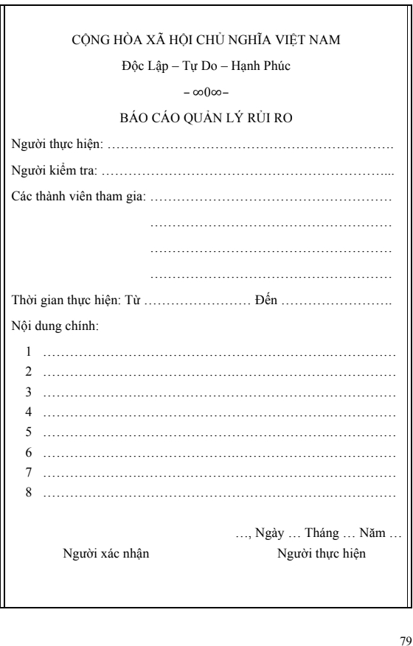  
*Hình 9.1: Mẫu báo cáo quản lý rủi ro*

* 1. **Xác định rủi ro**
     1. **Các lĩnh vực xảy ra rủi ro**

|  |  |
| --- | --- |
| **STT** | **Lĩnh vực xảy ra rủi ro** |
| 1 | Lập kế hoạch dự án |
| 2 | Xác định yêu cầu |
| 3 | Chất lượng dự án |
| 4 | Chi phí dự án |
| 5 | Cài đặt |
| 6 | Lĩnh vực liên quan tới tiến trình |
| 7 | Lĩnh vực liên quan tới con người |
| 8 | Lĩnh vực liên quan tới công nghệ |
| 9 | Các lĩnh vực |

*Bảng 9.1: Các lĩnh vực xảy ra rủi ro*

* + 1. **Các định rủi ro**

|  |  |  |  |
| --- | --- | --- | --- |
| **STT** | **Lĩnh vực xảy ra rủi ro** | **Các rủi ro** | **Rủi ro** |
| 1 | Lập kế hoạch dự án | 1.1 | Lập kế hoạch chậm, không hợp lý |
| 1.2 | Các tài liệu dự án hoàn thành không đúng tiến độ |
| 2 | Xác định yêu cầu | 2.1 | Khách hàng thay đổi trong quá trình thực hiện |
| 2.2 | Chưa hiểu rõ yêu cầu của khách hàng |
| 2.3 | Yêu cầu của khách quá cao |
| 2.4 | Xung đột giữa khách hàng và đội dự án |
| 3 | Chất lượng dự án | 3.1 | Hệ thống không thực hiện đúng yêu cầu các chức năng |
| 3.2 | Tốc độ xử lý chậm |
| 4 | Chi phí dự án | 4.1 | Ước lượng chênh lệch chi phí quá lớn so với thực tế |
| 5 | Cài đặt | 5.1 | Website không tương thích với hệ thống |
| 5.2 | Fix bug mất nhiều thời gian |
| 6 | Lĩnh vực liên quan tới tiến trình | 6.1 | Xung đột giữa các thành phần |
| 6.2 | Nhiều tính năng dư thừa |
| 6.3 | Sản phẩm hoàn thành không đúng thời hạn |
| 7 | Lĩnh vực liên quan tới con người | 7.1 | Thành viện đội bị ốm không tham gia |
| 7.2 | Mâu thuẫn giữa các thành viên |
| 7.3 | Trình độ chuyên môn còn yếu kém |
| 8 | Lĩnh vực liên quan tới công nghệ | 8.1 | Công nghệ lỗi thời |
| 8.2 | Công nghệ mới nhiều lỗi không tương thích |
| 9 | Các lĩnh vực | 9.1 | Thiếu cơ sở vật chất |
| 9.2 | Tài nguyên hạn hẹp |

*Bảng 9.2: Xác định rủi ro*

* 1. **Phân tích mức độ rủi ro**

Pha phân tích rủi ro còn được gọi là đánh giá các rủi ro bao gồm :

* Xác định xác suất xảy ra rủi ro
* Xác định ảnh hưởng của rủi ro tới mục tiêu dự án
* Xác định độ nguy hiểm của rủi ro

|  |  |  |  |  |  |  |  |  |
| --- | --- | --- | --- | --- | --- | --- | --- | --- |
| **Mã rủi ro** | **WBS** | **Sự kiện rủi ro** | **Người chịu trách nhiệm** | **Phạm vi ảnh hưởng** | **Ngày ảnh hưởng của dự kiến** | **Xác suất rủi ro xuất hiện** | **Ảnh hưởng cuả rủi ro** | **Mức độ nghiêm trọng** |
| 1 | 1.1 | Lập kế hoạch chậm không hợp lý | Quản lý dự án | W | 16/04 đến 20/04 | Trung bình | Rất cao | Rất cao |
| 2 | 2.1 | Khách hàng thay đổi trong quá trình thực hiện | Quản lý dự án | W/S | Từ giai đoạn đầu đến khi thiết kế | Trung bình | Cao | Cao |
| 3 | 2.2 | Chưa hiểu rõ yêu cầu của khách hàng | Quản lý dự án | W/S | Từ giai đoạn đầu đến khi thiết kế | Trung bình | Rất cao | Rất cao |
| 4 | 2.3 | Yêu cầu của khách quá cao | Quản lý dự án | S/W | Từ giai đoạn đầu đến khi thiết kế | Trung bình | Cao | Trung bình |
| 5 | 2.4 | Xung đột giữa khách hàng và đội dự án | Quản lý dự án | W/S | Suốt quá trình thực hiện dự án | Trung bình | Cao | Cao |
| 6 | 3.1 | Hệ thống không thực hiện đúng yêu cầu các chức năng | Lập trình viên | W | Trong quá trình xây dựng chức năng | Rất cao | Rất cao | Rất cao |
| 7 | 3.2 | Tốc độ xử lý chậm | Lập trình viên | W | Trong quá trình xây dựng chức năng | Rất cao | Trung bình | Cao |
| 8 | 4.1 | Ước lượng chênh lệch chi phí quá lớn so với thực tế | Quản lý dự án | W/S | Suốt quá trình thực hiện dự án | Rất cao | Rất cao | Rất cao |
| 9 | 5.1 | Website không tương thích với hệ thống | Vận hành cấu hình | W/S | Trong quá trình vận hàng | Thấp | Trung bình | Trung bình |
| 10 | 5.2 | Fix bug mất nhiều thời gian | Lập trình viên | W/S | Trong quá trình xây dựng chức năng | Trung bình | Trung bình | Trung bình |
| 11 | 6.1 | Xung đột giữa các thành phần | Quản lý dự án | W/S | Suốt quá trình thực hiện dự án | Trung bình | Rất cao | Rất cao |
| 12 | 6.2 | Nhiều tính năng dư thừa | Lập trình viên | W | Trong quá trình xây dựng chức năng | Thấp | Trung bình | Trung bình |
| 13 | 6.3 | Sản phẩm hoàn thành không đúng thời hạn | Quản lý dự án | W | Suốt quá trình thực hiện dự án | Trung bình | Trung bình | Cao |
| 14 | 7.1 | Thành viện đội bị ốm không tham gia | Quản lý dự án | W | Suốt quá trình thực hiện dự án | Thấp | Cao | Trung bình |
| 15 | 7.2 | Mâu thuẫn giữa các thành viên | Quản lý dự án | W | Suốt quá trình thực hiện dự án | Trung bình | Cao | Cao |
| 16 | 7.3 | Trình độ chuyên môn còn yếu kém | Quản lý dự án | W | Suốt quá trình thực hiện dự án | Trung bình | Cao | Cao |
| 17 | 8.1 | Công nghệ lỗi thời | Quản lý dự án | W/B | Suốt quá trình thực hiện dự án | Thấp | Thấp | Cao |
| 18 | 8.2 | Công nghệ mới nhiều lỗi không tương thích | Quản lý dự án | W | Suốt quá trình thực hiện dự án | Thấp | Thấp | Trung bình |
| 19 | 9.1 | Thiếu cơ sở vật chất | Quản lý dự án | W/B | Suốt quá trình thực hiện dự án | Trung bình | Trung bình | Trung bình |
| 20 | 9.2 | Tài nguyên hạn hẹp | Quản lý dự án | W | Suốt quá trình thực hiện dự án | Thấp | Trung bình | Trung bình |

*Bảng 9.3: Phân tích mức độ rủi ro*

* 1. **Kế hoạch phòng ngừa rủi ro**

|  |  |  |  |  |
| --- | --- | --- | --- | --- |
| **Mã rủi ro** | **Chiến lược giảm nhẹ** | **Công việc cần làm** | **Người chịu trách nhiệm** | **Trạng thái thực hiện** |
| 1 | Tránh phát triển các dự án gây rủi ro | Phân chia công việc, yêu cầu làm đúng tiến độ dự  án | Quản lý dự án | Đã thực hiện |
| 2 | Làm giảm xác suất | Quan tâm tới khách hàng | Nhà phân tích nghiệp vụ kinh doanh | Đã thực hiện |
| 3 | Làm giảm xác suất | Thống nhất với khách hàng ngay từ ban đầu | Nhà phân tích nghiệp vụ kinh doanh | Đã thực hiện |
| 4 | Tránh xảy ra rủi ro | Điều phối quan hệ giữa khách hàng và nhóm phát triển | Quản lý dự án | Đang thực hiện |
| 5 | Làm giảm xác suất | Xác định rõ chức năng của khách hàng | Quản lý dự án | Đã thực hiện |
| 6 | Làm giảm xác suất | Thực hiện tốt quá trình kiểm tra chất lượng dự án | Quản lý dự án | Chưa thực hiện |
| 7 | Tránh xảy tra rủi ro | Kiểm tra code trong quá trình coding | Lập trình viên | Chưa thực hiện |
| 8 | Làm giảm xác suất | Thực hiện đúng tiến độ của dự án | Quản lý dự án | Đang thực hiện |
| 9 | Bổ sung thành viên dự bị | Thêm thành viên mới | Quản lý dự án | Chưa thực hiện |
| 10 | Tránh xảy ra rủi ro | Tạo không khí thân mật cởi mở trong quá trình thực hiện dự án | Quản lý dự án | Đang thực hiện |
| 11 | Làm giảm xác suất | Thành viên được tuyển dụng phải có trình độ chuyên môn phù hợp với vị trí trong dự án | Quản lý dự án | Đã thực hiện |
| 12 | Tránh xảy ra rủi ro | Cần lựa chọn công việc phù hợp ngay giai đoạn đầu | Quản lý dự án | Đã thực hiện |
| 13 | Tránh xảy ra rủi ro | Công nghệ mới cần được phổ biến tới tất cả các thành viên tham gia dự án | Quản lý dự án | Chưa thực hiện |
| 14 | Làm giảm xác suất | Xác định rõ các chức năng cần thiết của hệ thống ngay từ đầu | Quản lý dự án | Đã thực hiện |
| 15 | Tránh xảy ra rủi ro | Kiểm tra thường xuyên và sửa nếu có lỗi | Quản lý dự án | Đang thực hiện |
| 16 | Chuyển dự án cho một tổ chức khác | Cơ sở vật chất được tài trợ bởi tổ chức khác | Quản lý dự án | Chưa thực hiện |
| 17 | Thiết lập tài nguyên dự án | Thêm tài nguyên cần thiết cho dự án và thành lập tài nguyên dự phòng | Quản lý dự án | Chưa thực hiện |
| 18 | Thành lập chiến lược truyền thông | Cần thực hiện theo chiến lược truyền thông | Quản lý dự án | Chưa thực hiện |

*Bảng 9.3: Kế hoạch phòng ngừa rủi ro*

**CHƯƠNG 10: QUẢN LÝ MUA SẮM**

* 1. **Các giai đoạn trong công việc quản lý mua sắm trong dự án**
* Giai đoạn xây dựng ý tưởng: sau khi phác họa mô hình hệ thống một cách tổng thể,khái quát và có tính khả thi nhất,cần đưa ra mức đầu tư cho hạng mục mua sắm phần cứng,website và các chi phí khác
* Giai đoạn phát triển: sau khi có được thiết kế cơ bản.hệ thống cần cho biết sẽ phải đầu tư trang thiết bị nào.
* Giai đoạn thực hiện: trong giai đoạn này,dự án sẽ tập trung vào tổ chức các thủ tục hợp đồng mua sắm,lắp đặt các trang thiết bị và cài đặt thử nghiệm sau đó.
* Giai đoạn kết thúc: trong giai đoạn này,việc lắp đặt và thử nghiệm các hạng mục phần cứng phải được thực hiện xong. Hoàn tất các thủ tục thanh toán theo quy định của pháp luật
  1. **Thủ tục mua sắm**

Tiến trình bao gồm:

* Lập kế hoạch mua sắm:xác định danh mục mua sắm(hệ thống máy chủ,nhà cung cấp dịch vụ mạng một số thiết bị khác ...)
* Lập kế hoạch đấu thầu để tuyển chọn nhà thầu cung cấp trang thiết bị
* Tổ chức đấu thầu lựa chọn nhà cung cấp
* Quản lý hợp đồng và hoàn tất thủ tục thanh lý hợp đồng
  + 1. **Các định danh mục mua sắm**

Các sản phẩm cần thiết cho dự án: “Xây dựng hệ thống website cửa hàng SH-Vegetable”.

|  |  |  |  |  |
| --- | --- | --- | --- | --- |
| **STT** | **Tên hạng mục** | **Nội dung hạng mục** | **Thời gian thực hiện** | **Tiêu chuẩn** |
| 1 | Hệ thống máy chủ | Sử dụng để đăng kí tên miền | Sau khi hoàn tất dự án | Dung lượng cao, khả năng sử lý lớn |
| 2 | Đường truyền internet | Để vận hàng hệ thống website | Sau khi hoàn tất dự án | Băng thông cao |
| 3 | Các thiết bị hỗ trợ | Hệ điều hành website hỗ trợ | Trong quá trình thực hiện | Đáp ứng đầy đủ nhu cầu |

*Bảng 10.1: Danh mục mua sắm*

* + 1. **Lập kế hoạch đấu thầu**

|  |  |  |
| --- | --- | --- |
| **STT** | **Tên hạng mục đấu thầu** | **Gía khởi điểm** |
| 1 | Hệ thống máy chủ | 1.500.000 VNĐ/tháng |
| 2 | Đường truyền internet | 200.000 VNĐ/tháng |
| 3 | Các thiết bị hỗ trợ | 1.000.000 VNĐ |

*Bảng 10.2: Kế hoạch đấu thầu*

* + 1. **Quản lý hợp đầu và thủ túc thanh lý hợp đầu**

**Nội dung quản lý hợp đồng**

* Hợp đồng là văn bản có tính pháp lý cao nhất, do đó những nhà làm hợp đồng phải chịu trách nhiệm pháp lý trong việc lập và quản lý hợp đồng.
* Hợp đồng có mối liên quan tới pháp lý, do đó điều quan trọng là những nhà làm hợp đồng phải chịu trách nhiệm pháp lý trong việc lập và quản lý hợp đồng
* Tránh việc phớt lờ những khế ước trong hợp đồng,dẫn tới những hậu quả nghiêm trọng.

**Bảo đảm thực hiện đúng hợp đồng.**

* Bên mượn sách dự án (BênA) cần thực hiện biện pháp bảo đảm thực hiện hợp đồng trước khi hợp đồng có hiệu lực (Cam kết giữa hai bên và có chứng thực bởi một bên thứ 3 nếu cần thiết)
* Thời gian có hiệu lực của đảm bảo hợp đồng phải kéo dài cho đến khi chuyển sang nghĩa vụ bảo hành (nếu có)

**Bảo hành**

* Quy định rõ thời hạn bảo hành(đảm bảo trong thời gian thực hiện dự án đến khi bàn giao sản phẩm)
* Mức tiền bảo hành cho mỗi sản phẩm khi có vấn đề(tương đương với mức tiền sửa chữa)

**Thanh toán hợp đồng**

* Hợp đồng được thanh toán như giá hợp đồng và các điều khoản được

ghi trong bản hợp đồng.

**CHƯƠNG 11: QUẢN LÝ TÍCH HỢP**

* 1. **Khái niệm**
* Quản lý tích hợp là xem xét một cách bao quát trên toàn bộ dự án,để quyết định chỗ nào cần đầu tư nguồn nhân lực,dự đoán được các vấn đề quan trọng trước và xử lý trước khi chúng gây tác hại và dàn xếp các công việc để đạt được kết quả tốt.
* Mô tả khung làm việc của quản lý sự tích hợp dự án trong mối quan hệ với các lĩnh vực kiến thức và chu trình sống của dự án.
* Mô tả việc phát triển dự án gồm nội dung kế hoạch dự án,dùng các hướng dẫn và các tài liệu mẫu để phát triển kế hoạch và phân tích stackehovel để quản lý các mối quan hệ.
* Giải thích việc thực thi dự án,quan hệ của nó với việc lập kế hoạch,các yếu tố dẫn đến thành công,các công cụ và kỹ thuật hỗ trợ thực thi dự án.
* Hiểu được quy trình điều khiển tích hợp lập kế hoạch và quản lý sự thay đổi trong dự án CNTT,phát triển và sử dụng hệ điều hành thay đổi.
  1. **Cấu trúc kế hoạch tích hợp**

Yêu cầu

Tổ chức stackehovel

1-Khởi động dự án

Môi trường

Project Chater

Thay đổi yêu cầu

Thay đổi kế hoạch

6-Kiểm soát thay đổi

2- Lập kế hoạch tổng thể

3-Lập kế hoạch chi tiết

Baseline Project Plan

Cải tiến khác phục phòng ngừa

5- Giasm sát điều khiển

4- Thực hiện BPP

Các chuyển giao

7-Kết thúc dự án

*Hình 11.1: Cấu trúc kế hoạch tích hợp*

* 1. **Tích hợp trong dự án**

Trong website hệ thống cửa hàng SH-Vegetable đã được tích hợp nhiều ứng dụng khác nhau.

* Đầu tiên hệ thống phải cho khách hàng mua sắm nông sản.
* Sau đó là xây dựng hệ thống để quản trị hệ thống website quản lý cửa hàng, nông sản, khách hàng, hóa đơn, doanh thu,….

→ Hệ thống website cửa hàng SH-Vegetable được tích hợp rất nhiều chức năng. Là hệ thống tiện lợi giúp cho việc mua bán nông sản một cách dễ dàng

* 1. **Các kỹ năng quan trọng để thực thi kế hoạch dự án**
* Các kỹ năng quản lý tổng quát như kỹ năng lãnh đạo,giao tiếp và chính tri.
* Kỹ năng về sản phẩm và kiến thức:dùng các công cụ và kỹ thuật chuyên dụng.

**CHƯƠNG 12: TÀI LIỆU HƯỚNG DẪN SỬ DỤNG**

**\* Truy cập vào hệ thống website :** <https://epu-nong-san.000webhostapp.com/>

* **Đăng nhập vào hệ thống website** :

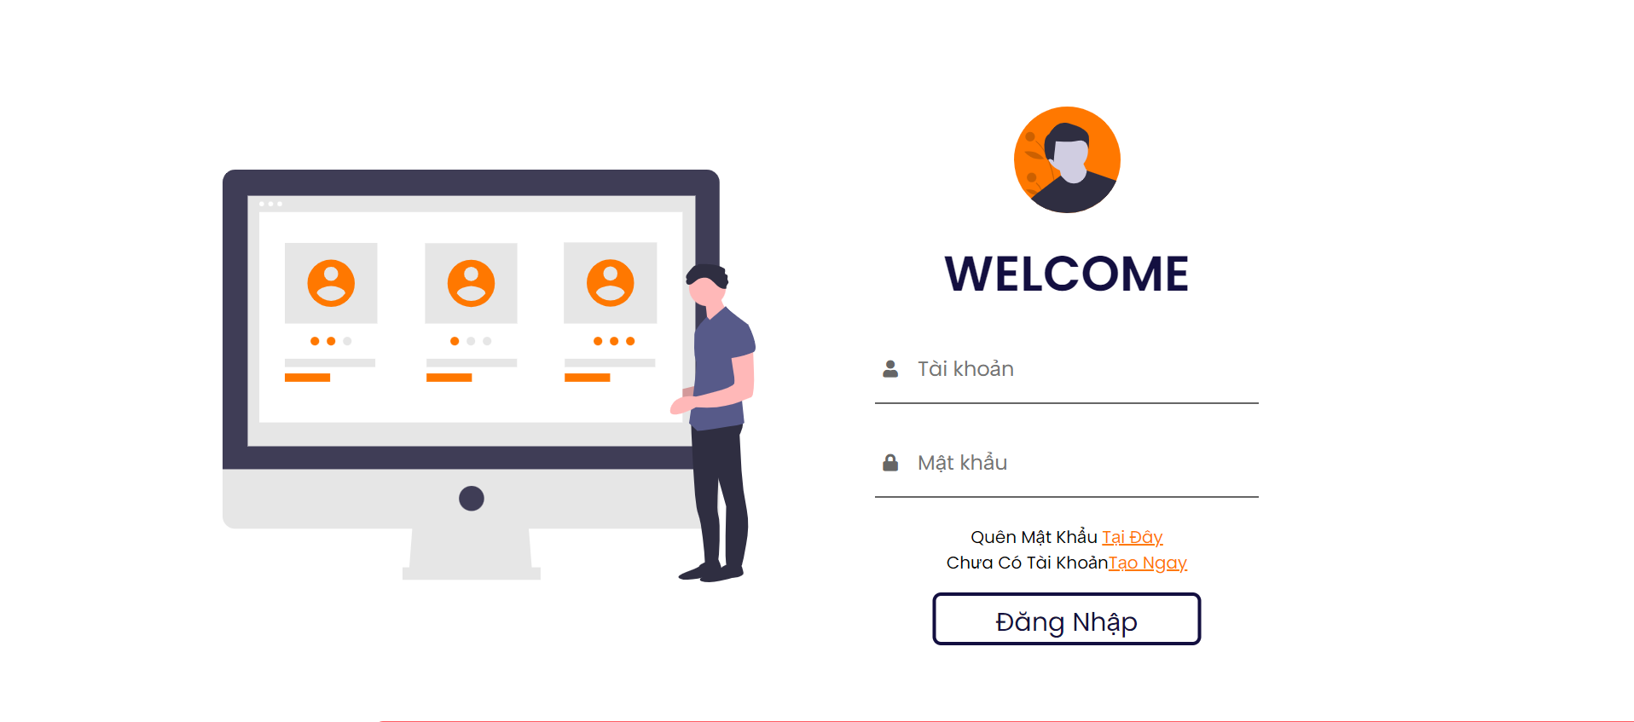

* Đăng nhập tài khoản và mật khẩu của người dùng, nếu chưa có tài khoản có thể tạo tài khoản bằng cách click chuột vào đường dẫn “chưa có tài khoản tạo ngay”, trong trường hợp quên mật khẩu thì click chuột vào đường dẫn “quên mật khẩu tại đây”.
* Khách hàng đăng nhập tài khoản và mật khẩu của mình thì sẽ dẫn đến trang chủ của khách hàng, còn đối với người quản lý hệ thống website khi đăng nhập sẽ dẫn đến trang chủ của người quản lý

* **Giao diện khách hàng**

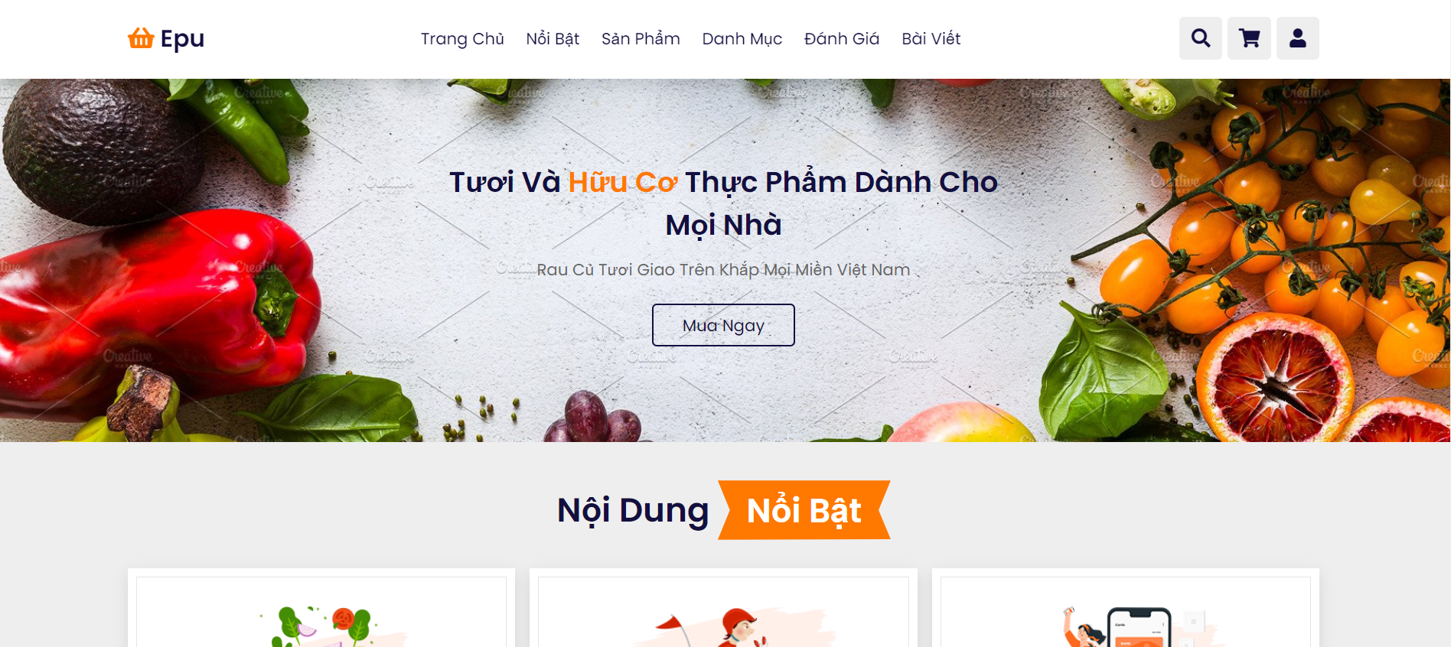

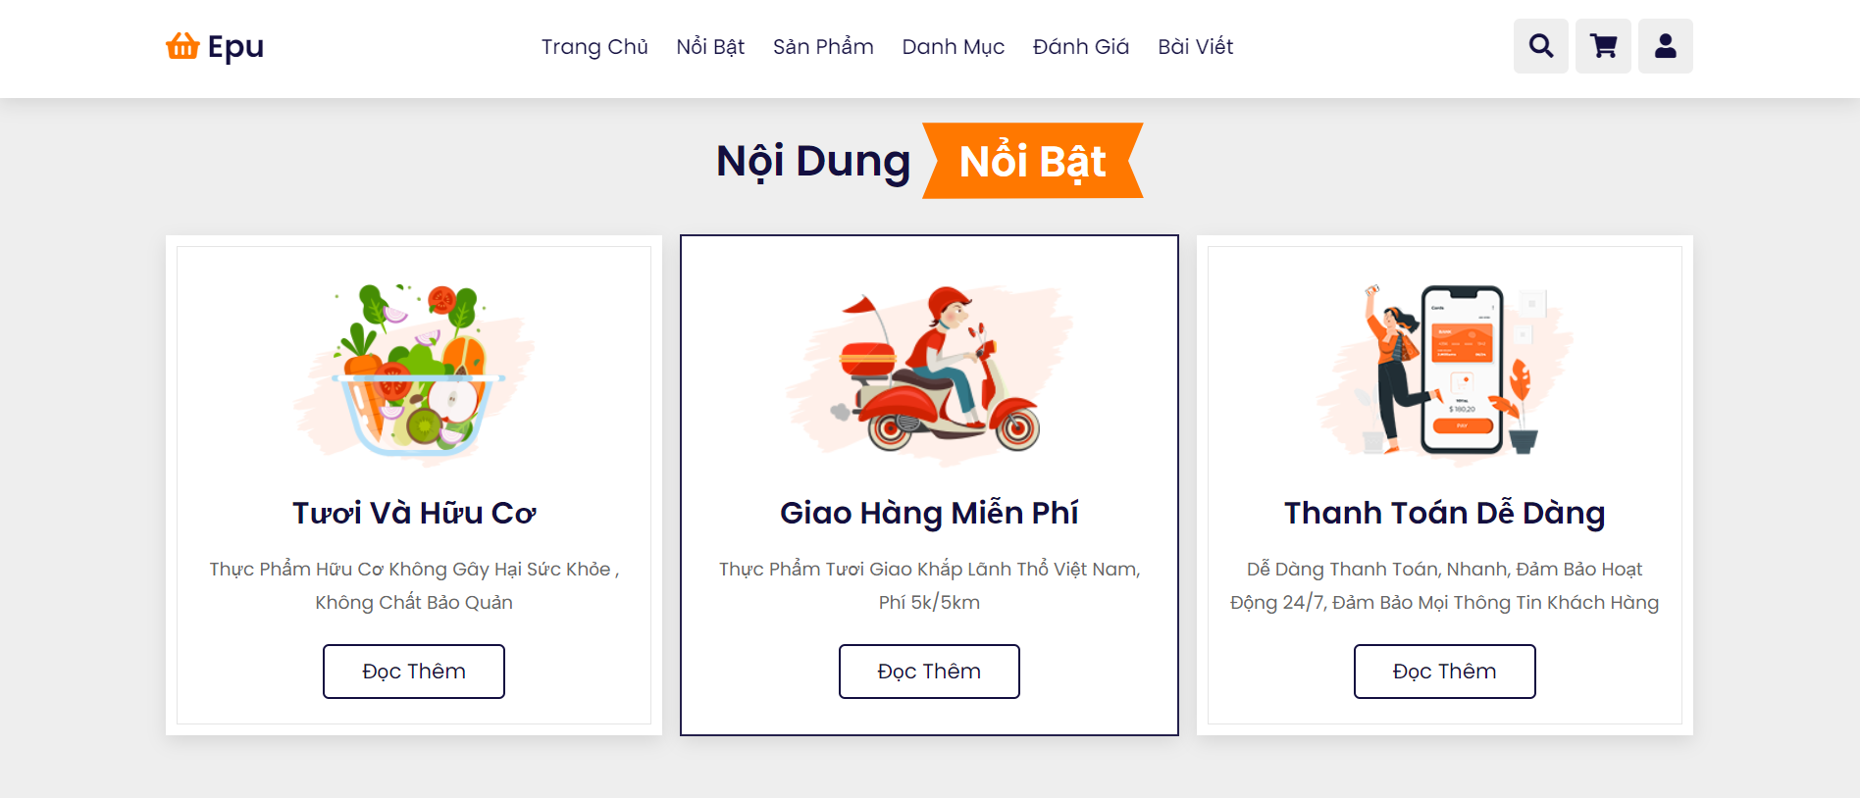

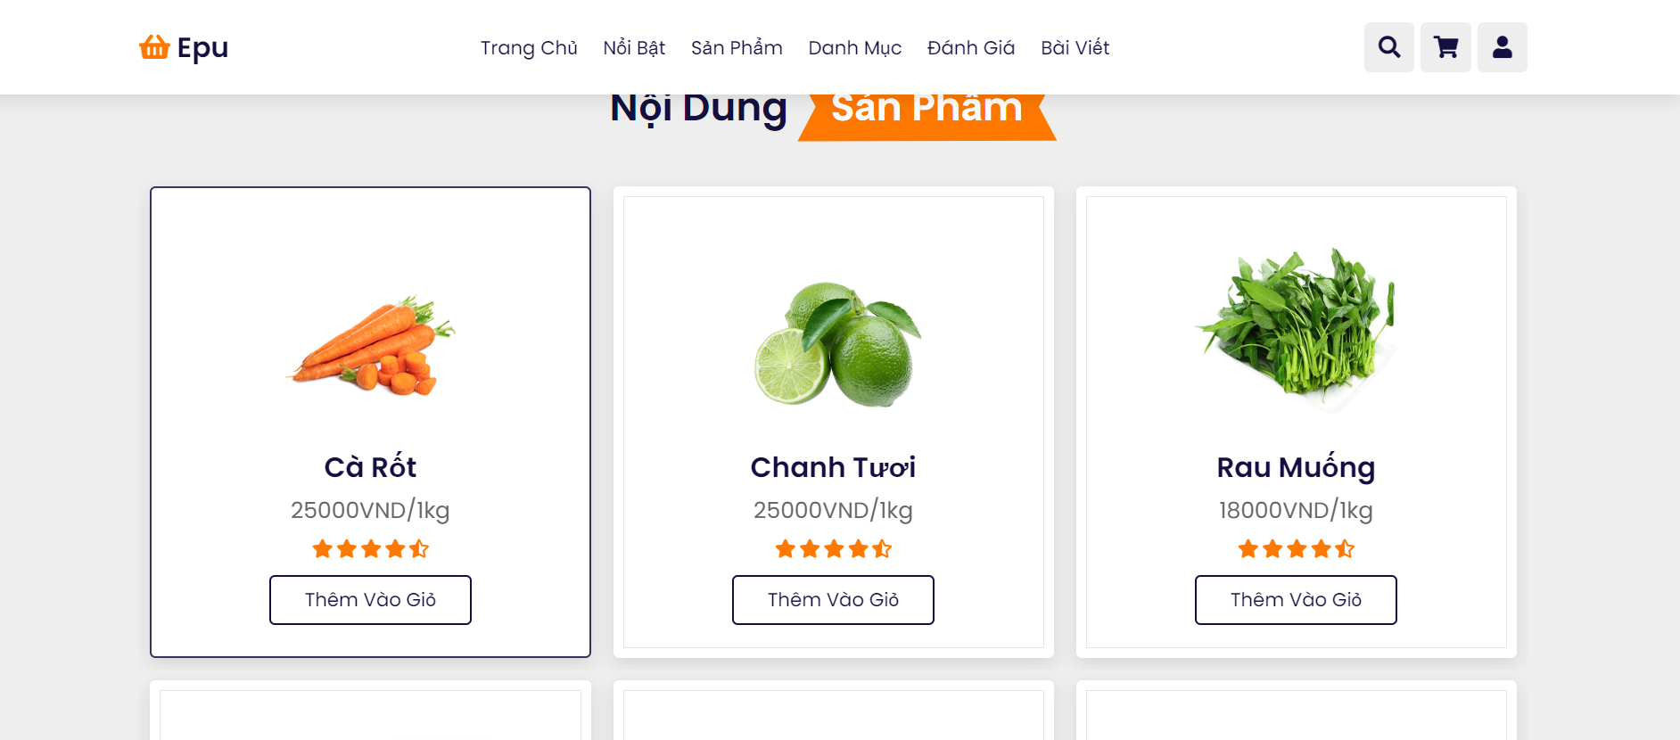 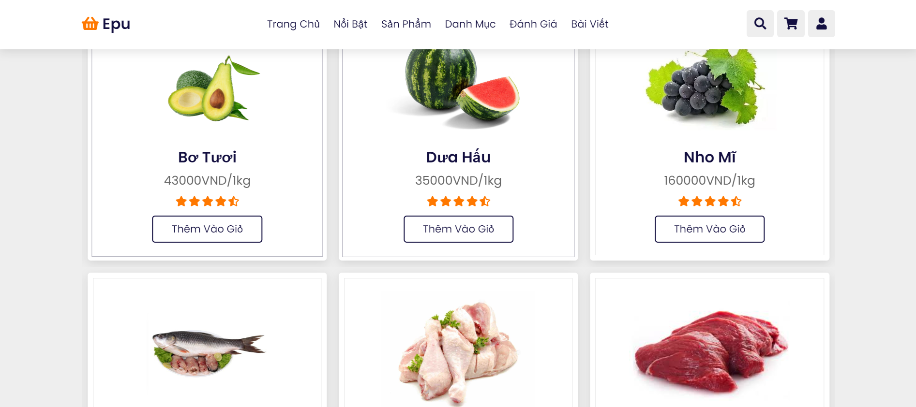

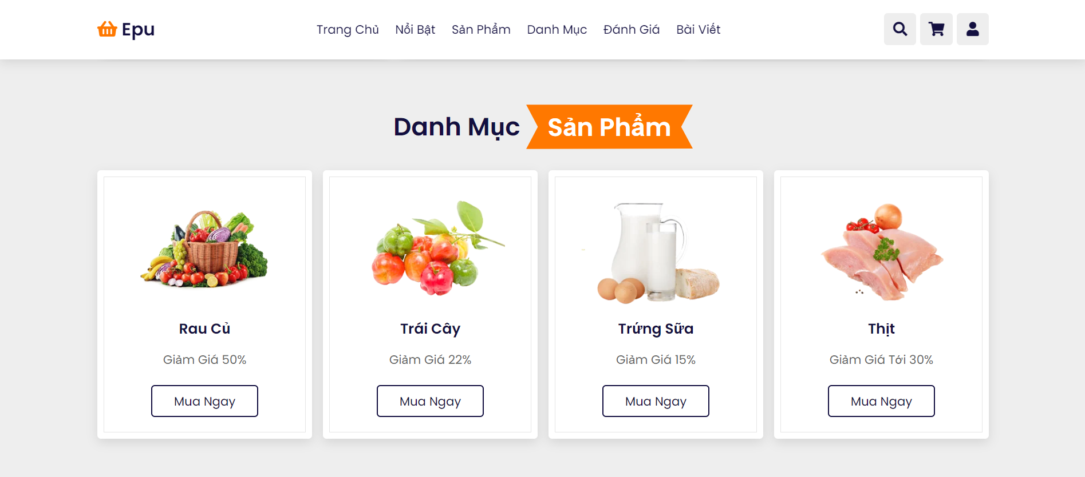

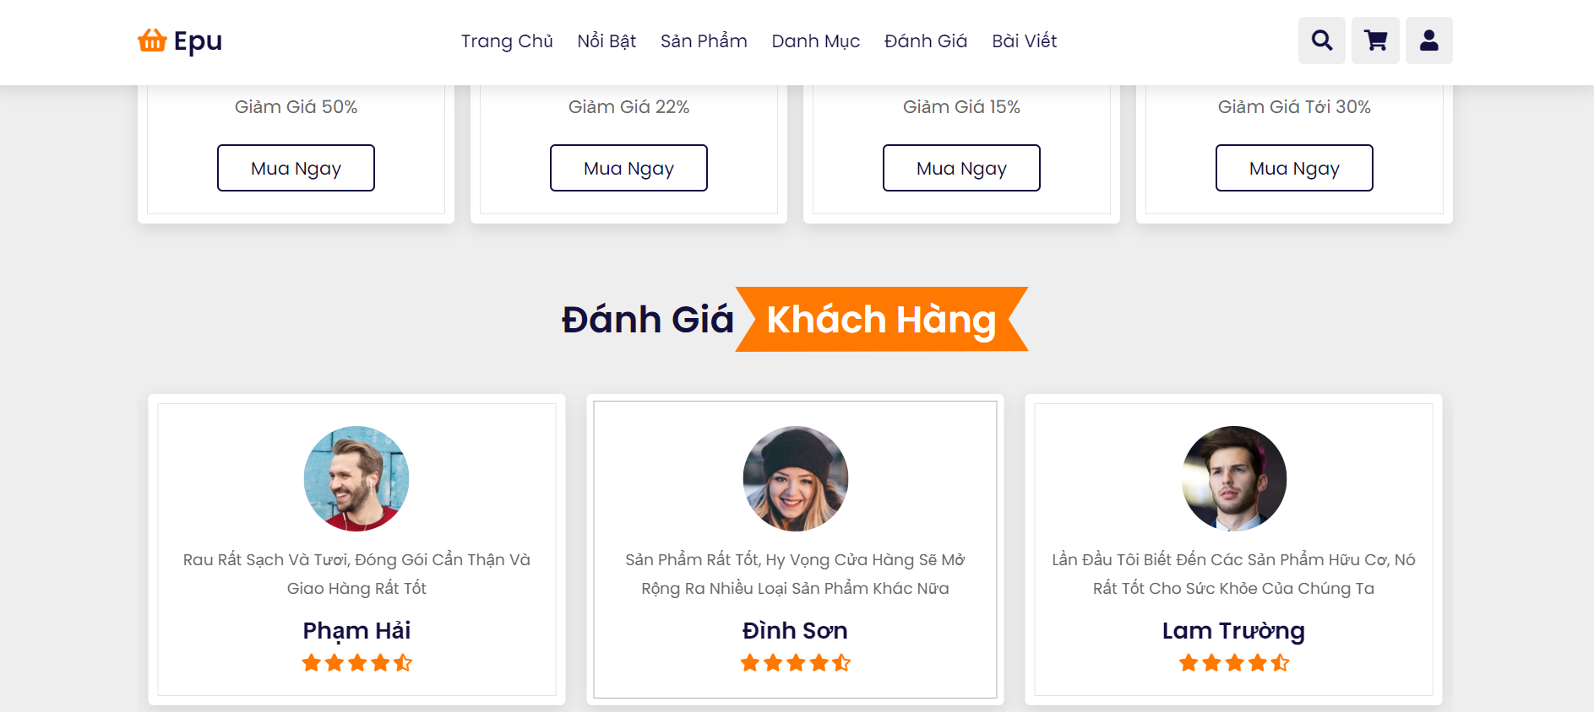

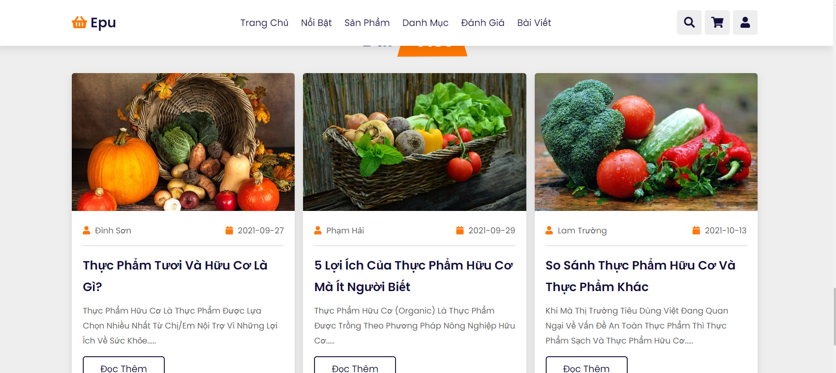

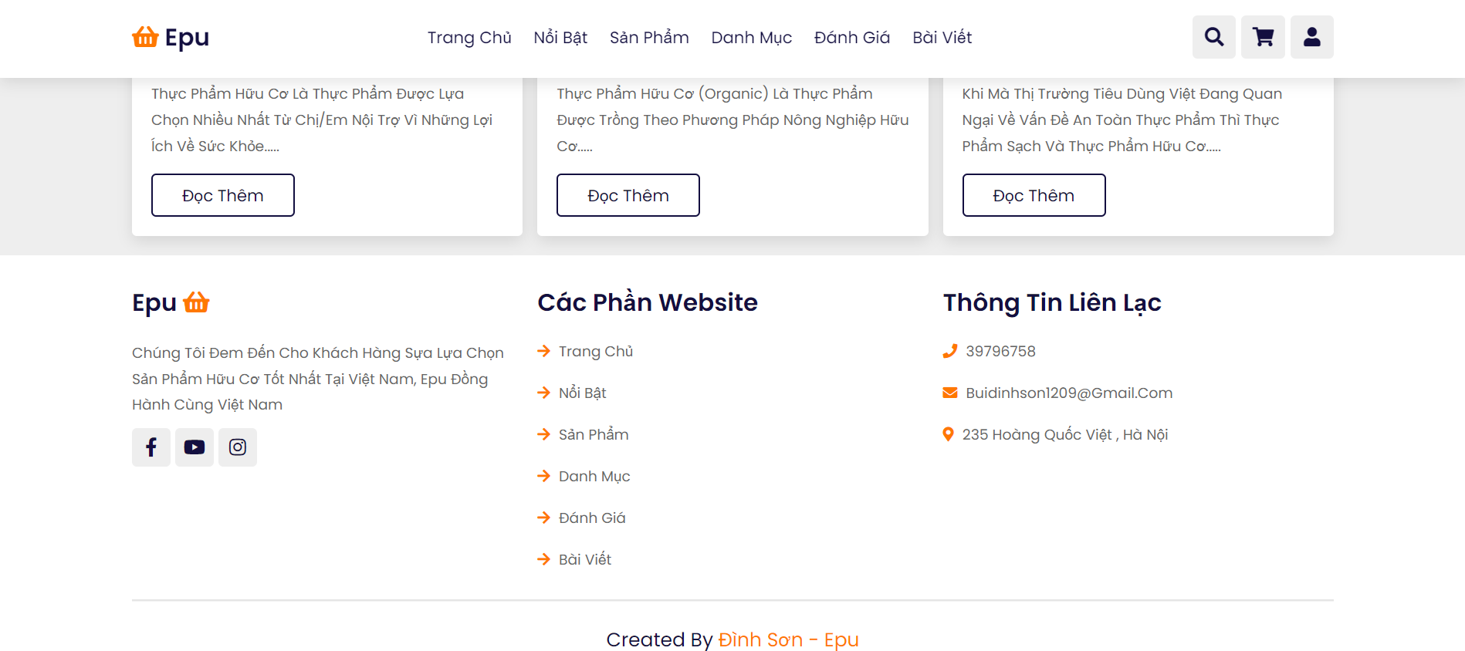

* **Thêm vào giỏ hàng :** Click button thêm vào giỏ, nông sản đó sẽ được tự động thêm vào giỏ hàng

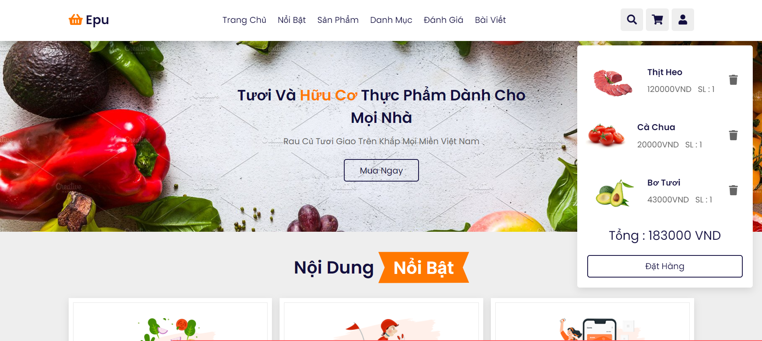

* **Thanh toán giỏ hàng :** Click button đặt hàng, giỏ hàng đó sẽ được thực hiện thanh toán  
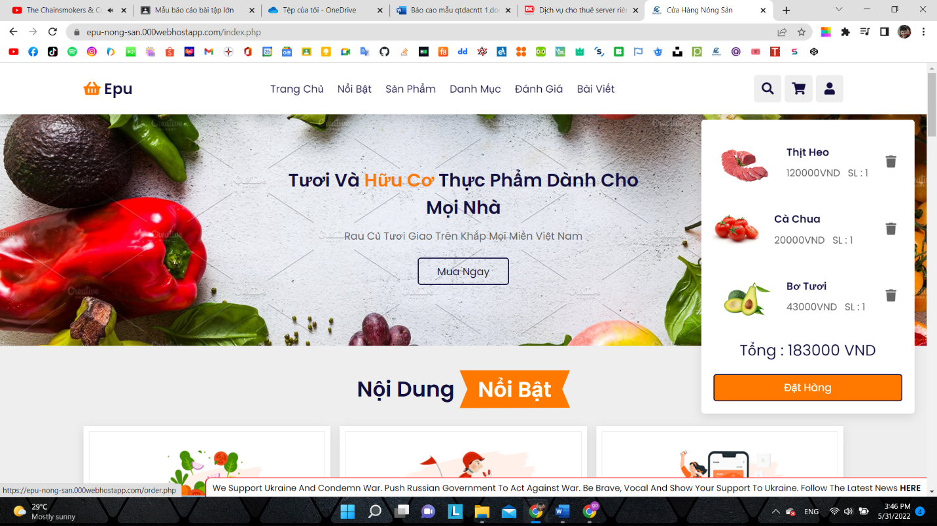

* **Giao diện quản lý**

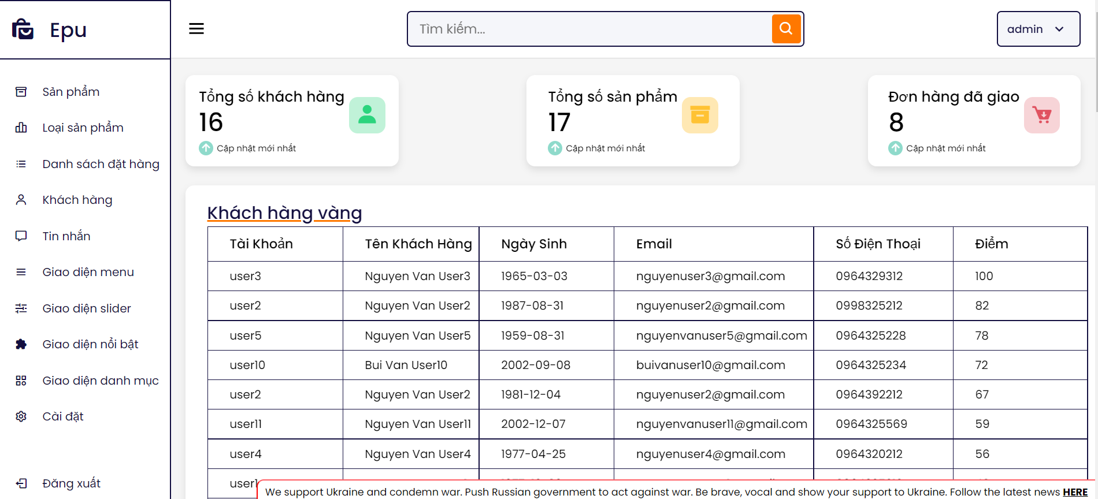

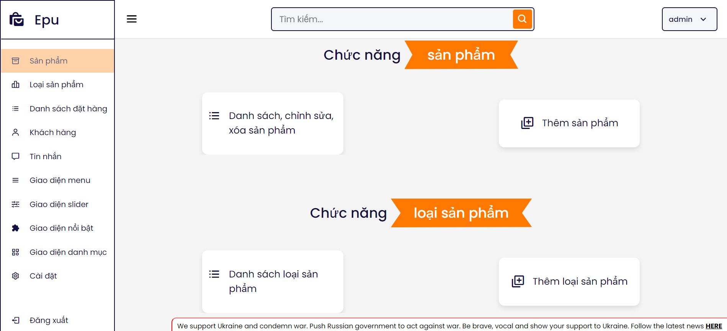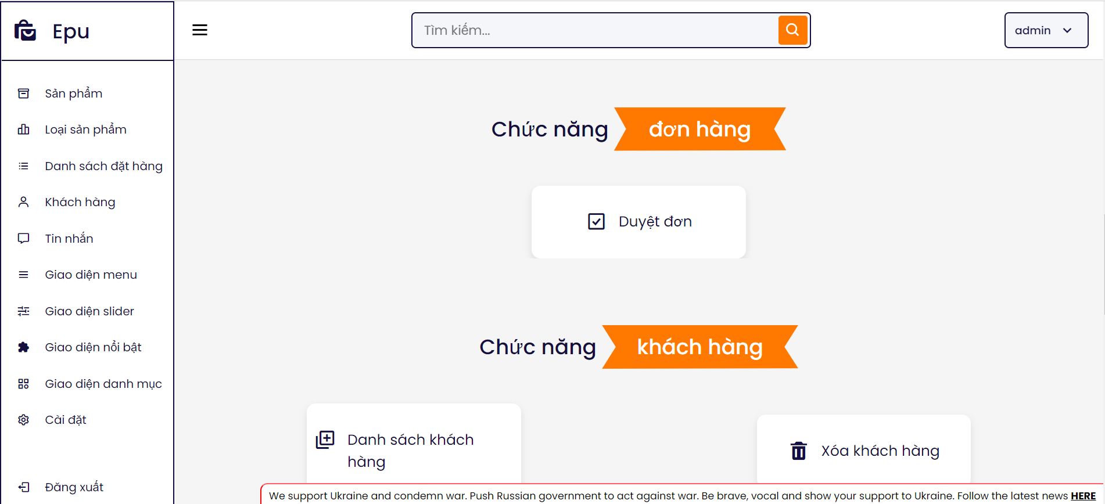

* Click vào button danh sách,xóa , sửa sản phẩm để thực hiện chức năng danh sách, xóa, sửa nông sản tại cửa hàng
* Click vào button thêm sản phâm để thêm nông sản vào hệ thống cửa hàng
* Click vào button danh sách,xóa , sửa loại sản phẩm để thực hiện chức năng danh sách, xóa, sửa loại nông sản tại cửa hàng
* Click vào button thêm loại sản phâm để thêm loại nông sản vào hệ thống cửa hàng
* Click vào button duyệt đơn để xem danh sách hóa đơn của cửa hàng, vào thực hiện chức năng duyệt đơn hàng và in đơn hàng
* Click vào button khách hàng để xem danh sách khách hàng và thực hiện chức năng xóa khách hàng

**KẾT LUẬN**

Sau một thời gian thời gian tích cực làm việc và nghiên cứu của em cùng với sự hướng dẫn, chỉ bảo nhiệt tình của cô giáo giảng dạy bộ môn quản trị dự án công nghệ thông tin – cô ***Lê Thị Trang Linh*** em đã hoàn thành bản báo cáo của mình với đề tài : “Website quản lý cửa hàng nông sản SH-Vegetable”. Tuy nhiên với vốn kinh nghiệm còn hạn chế, dù em đã rất cố gắng nhưng không thể tránh khỏi những thiếu sót trong lúc làm bài. Em rất mong sẽ nhận được sự chỉ bảo, đóng góp ý kiến của các thầy cô để chúng em có điều kiện bổ sung kiến thức, phục vụ tốt hơn cho việc học tập sau này của mình. Cuối cùng em xin chúc các thầy cô luôn dồi dào sức khỏe và thành công trong sự nghiệp giảng dạy cao quý của mình.

*Em xin chân thành cảm ơn các thầy cô giáo !*

**TÀI LIỆU THAM KHẢO**

[1] Slide môn “Quản trị dự án CNTT” của cô Lê Thị Trang Linh

[2] Giáo trình môn Quản trị dự án CNTT – ĐH Điện Lực

[3] Tài liệu trang web https://cuuduongthancong.com/sjdt/quan-ly-du-an//dh-cong-nghe-thong-tin